智慧果园数字化管理平台
Smart Orchard Digital Management Platform
产 品 白 皮 书
Product White Paper v2.0

四端协同 · 全程数字 · 专为苹果种植企业打造
PC端 · 移动端 · 数据大屏 · H5消费者溯源
文档版本 | 发布日期 | 文档状态
v2.0 | 2026年5月 | 评审通过 · 正式发布

目 录
一 项目概述与背景
二 系统架构总览（四端协同）
三 用户角色与权限体系
四 PC端管理后台
4.1 整体布局与导航
4.2 首页数据看板
4.3 企业与地块管理
4.4 农事管理（计划/记录/巡逻）
4.5 农资管理（台账/库存/进出/退货/供应商/使用）
4.6 设备监控与维护
4.7 预警管理
4.8 产品追溯（二维码/配置/查询/区块链）
4.9 采收管理
4.10 模型预测中心（六大模型）
4.11 无人机巡园
4.12 VR基地全景展示
4.13 系统设置与用户管理
五 移动端APP
5.1 登录与首页
5.2 AI智能助手
5.3 农事执行（巡逻/任务/病虫害）
5.4 农资与设备
5.5 地块与地图
5.6 画地块（GIS绘图）
5.7 模型快讯（六大模型预测）
5.8 气象早知道
5.9 病虫害风险预警
5.10 价格预测与产量估测
5.11 无人机巡园
5.12 VR全景
5.13 反馈与专家咨询
5.14 故障排查
5.15 个人中心
六 数据可视化大屏
七 H5消费者溯源端
八 农业智能模型体系
九 区块链溯源技术
十 系统技术架构
十一 非功能性需求
十二 产品路线图
十三 预期成效与价值

一、项目概述与背景

1.1 项目背景
中国是全球最大的苹果生产国，种植面积约2900万亩，年产量超5000万吨，占全球产量40%以上。主要产区集中于陕西、山东、河南、河北等省份。然而，苹果种植行业数字化渗透率仅约11%，远低于工业和服务业水平，存在巨大的数字化升级空间。
国家农业农村部在2024—2028年政策窗口期持续推进农业数字化转型，智慧农业进入快速发展阶段，市场规模预计达千亿级别。

1.2 核心痛点
痛点维度 | 现状描述 | 量化指标 | 目标改善
农事排程低效 | 依赖微信群+电话安排，信息碎片化 | 排程耗时2-4小时/次 | 减少60%+
记录完整率低 | 依赖"老经验员工"记忆，记录缺失 | 完整率不足30% | 提升至>80%
库存管理失控 | 采购-使用-库存三段脱节 | 库存准确率~60% | 提升至>95%
预警响应滞后 | 设备故障、气象异常发现晚 | 响应为小时级 | 降至分钟级
溯源信息缺失 | 产品来源不可查，消费者信任低 | 基本无溯源体系 | 全程上链存证

1.3 产品定位
💡 "懂苹果的种植管理平台" — 以苹果物候期模型为引擎、以生产全过程为核心的垂直专业化数字化管理系统。

本系统定位为苹果种植企业专属的四端协同数字化管理平台，覆盖从种植、采收、仓储到消费者溯源的全产业链数字化闭环。

1.4 核心差异化亮点
- 🏆 农资全链路管理（采购→退货→使用→库存）— 行业独家解决方案
- 🍎 苹果物候期模型 + 六大农业智能模型 — 从通用管理升级为专业化智能决策支持
- 🔗 区块链产品溯源 — 追溯数据上链存证，消费者H5扫码查看苹果数字履历
- 🚁 无人机巡园 — 高空视角+AI识别，全园无死角覆盖
- 🔮 VR基地全景展示 — 沉浸式园区浏览，远程参观营销赋能
- ⚡ 四层预警体系 — 响应从小时级降至分钟级

二、系统架构总览（四端协同）
智慧果园平台采用四端协同架构，各端定位清晰、职责分明，通过统一数据中台实现实时数据同步和业务联动。
端 | 名称 | 主要用户 | 核心职责 | 典型设备
PC端 | 管理后台 | 企业管理者/基地管理者 | 指挥决策·排程配置·报表分析 | 电脑浏览器
移动端 | APP | 地块负责者/基地管理者 | 任务执行·拍照记录·实时上报 | iOS/Android手机
大屏端 | 数据大屏 | 企业管理者/展示汇报 | 实时态势·全局监控·可视化展示 | 大型显示屏
H5端 | 消费者溯源 | 终端消费者 | 扫码查询苹果数字履历 | 微信/浏览器

2.1 四端协同数据流
各端之间的数据流动遵循以下闭环逻辑：
- PC端（指挥中心）→ 农事计划编排、农资采购审批、模型策略配置
- 移动端（执行前线）→ 接收任务、拍照记录、巡逻上报、实时数据上卷
- 大屏端（决策舱）→ 汇聚三端数据、实时态势感知、可视化展示
- H5端（消费者侧）→ 扫码查询产品溯源信息、区块链存证验真

2.2 核心模块架构
模块层 | 包含子系统
业务层 | 农事管理 / 农资管理 / 设备监控 / 预警管理 / 采收管理
智能层 | 模型预测中心（生长/气象/病虫害/物候期/产量/价格）
IoT层 | 传感器监控 / 无人机巡园 / 设备日志与维护
溯源层 | 产品二维码 / 区块链存证 / H5消费者溯源
展示层 | VR全景 / 数据大屏 / 移动端模型快讯
基础层 | RBAC权限 / 系统设置 / 用户管理 / 数据中台

三、用户角色与权限体系

3.1 角色定义
角色 | 典型身份 | 核心场景 | 设备偏好 | 技术接受度
企业管理者 | 老板/总经理 | 看报表、投屏大屏、出差看指标 | PC + 大屏 + 手机 | 低→中
基地管理者 | 基地经理 | 排农事、调度、处理异常、汇报 | PC + 手机 | 中→高
地块负责者 | 一线工人/班组长 | 看任务、拍照记录、打卡 | 仅手机 | 低
系统管理员 | IT/行政 | 用户管理、权限配置、数据备份 | PC | 高

3.2 RBAC权限矩阵
功能模块 | 企业管理者 | 基地管理者 | 地块负责者
数据大屏 | ✅ 查看 | ✅ 查看 | ❌
农事计划管理 | ✅ 审批 | ✅ 创建/编辑 | 📖 只读本人任务
农事记录 | 📖 查看 | ✅ 管理 | ✅ 创建（本地块）
农资采购 | ✅ 审批 | ✅ 申请/管理 | ❌
农资退货 | ✅ 审批 | ✅ 申请 | ❌
设备监控 | 📖 查看 | ✅ 操作 | 📖 查看本地块
模型预测 | ✅ 查看 | ✅ 查看+配置 | 📖 查看摘要
无人机巡园 | 📖 查看 | ✅ 发起任务 | ❌
VR全景 | ✅ 查看 | ✅ 查看 | ❌
系统设置 | ❌ | ❌ | ❌（仅管理员）

四、PC端管理后台
PC端管理后台是系统的指挥决策中心，采用左侧导航+顶部工具栏+主内容区三栏布局，兼顾信息密度与操作效率。提供完整的农事管理、农资全链路、设备监控、智能模型预测等核心功能。

4.1 整体布局与登录
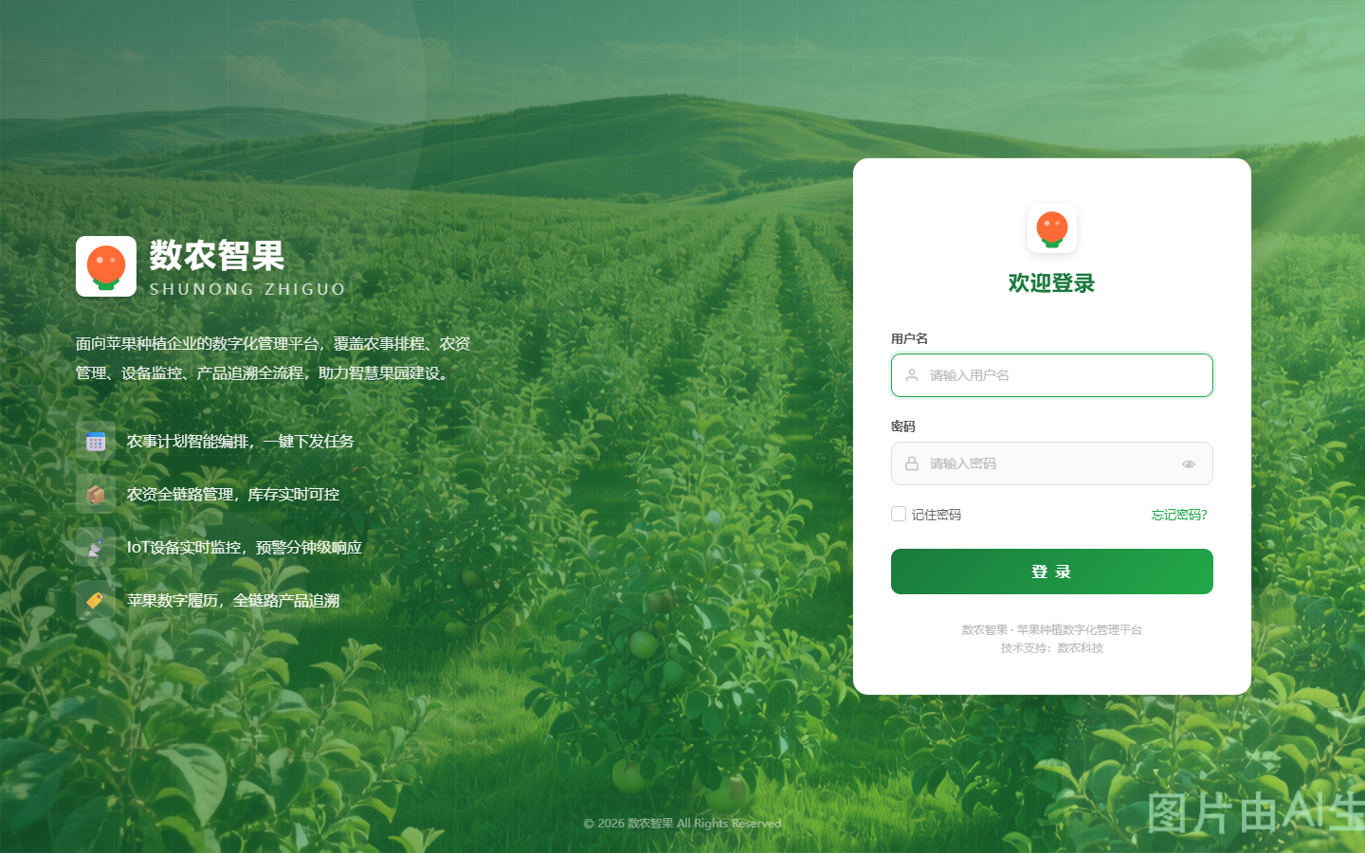
图4-1 系统登录页面
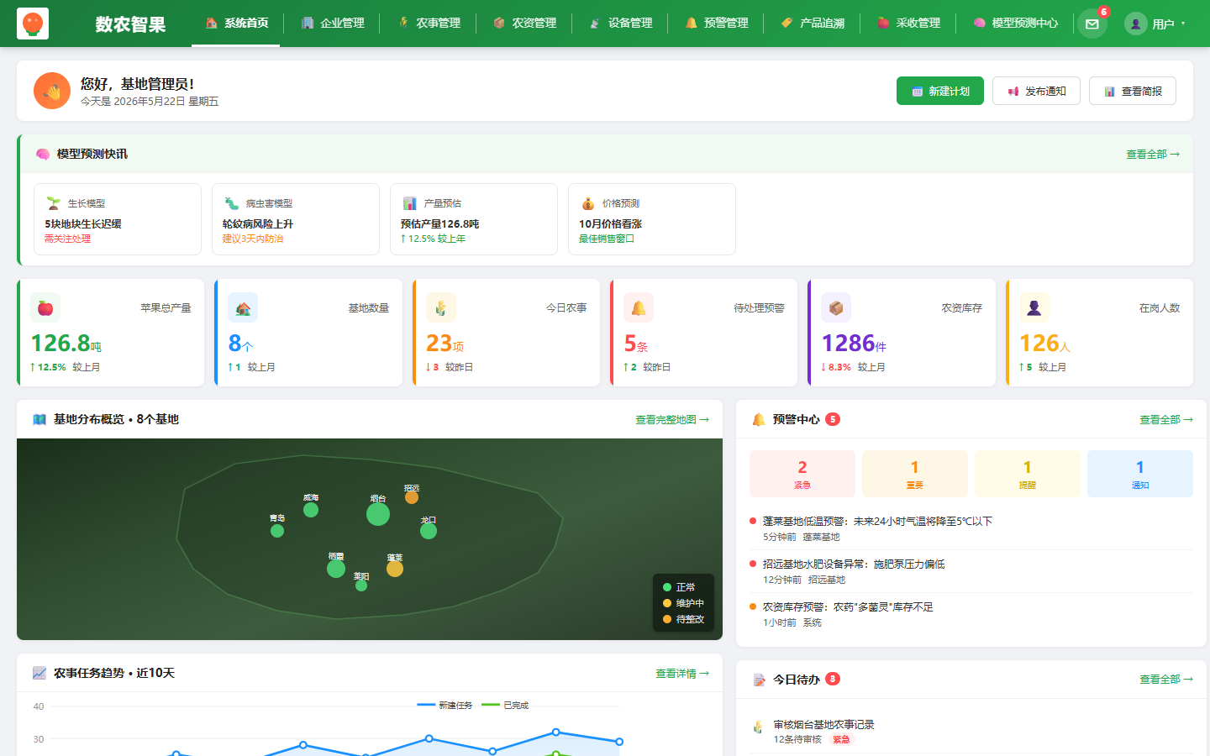
图4-2 PC端管理后台首页
登录页面采用全屏苹果园背景图，中央卡片式登录表单，支持账号密码登录。首页以数据看板为核心，展示当日任务进度、设备状态、预警信息和核心农业指标，让管理者一屏掌握全局。

4.2 企业与地块管理
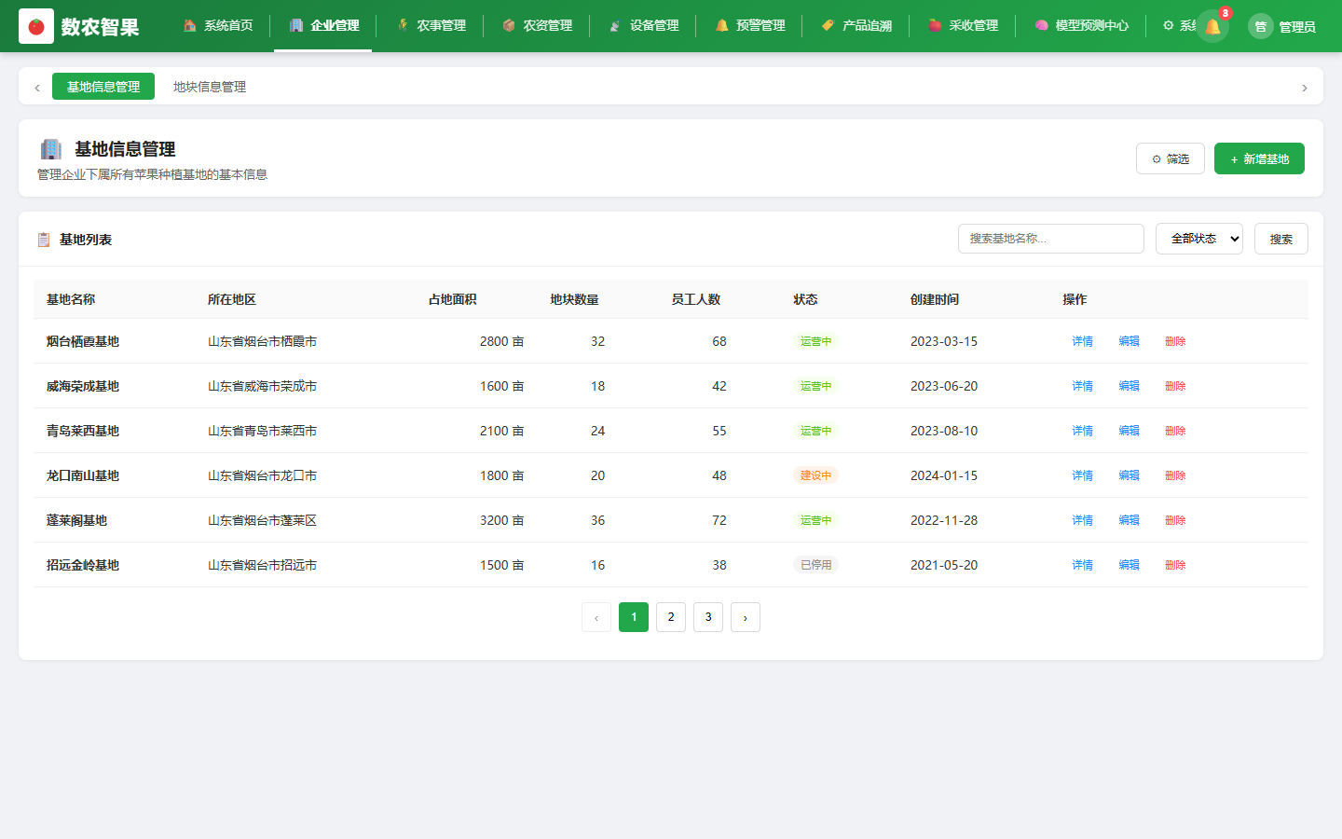
图4-3 企业基地管理
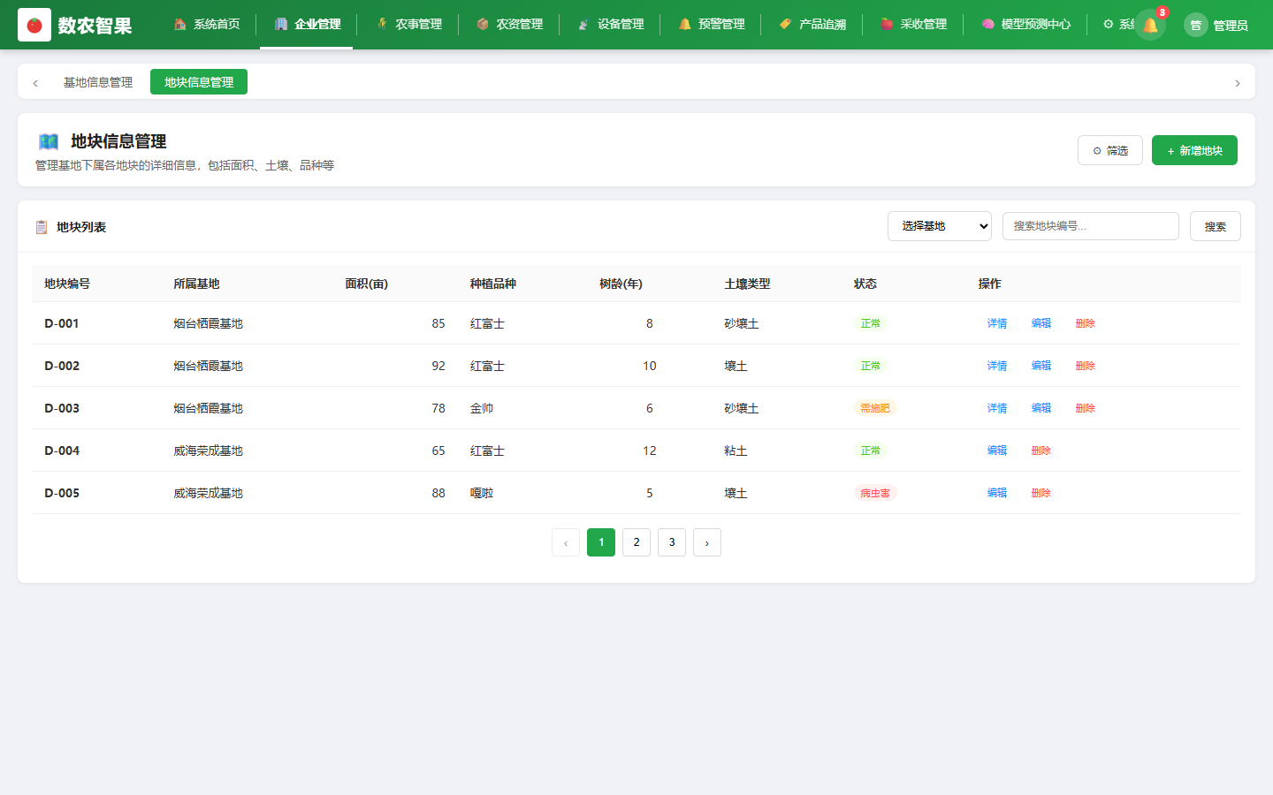
图4-4 地块管理
企业基地管理模块支持多基地多地块的层级管理，每个地块可配置面积、品种、种植年份、负责人等详细信息。地块管理列表支持批量操作、状态筛选和GIS地图定位联动。

4.3 农事管理
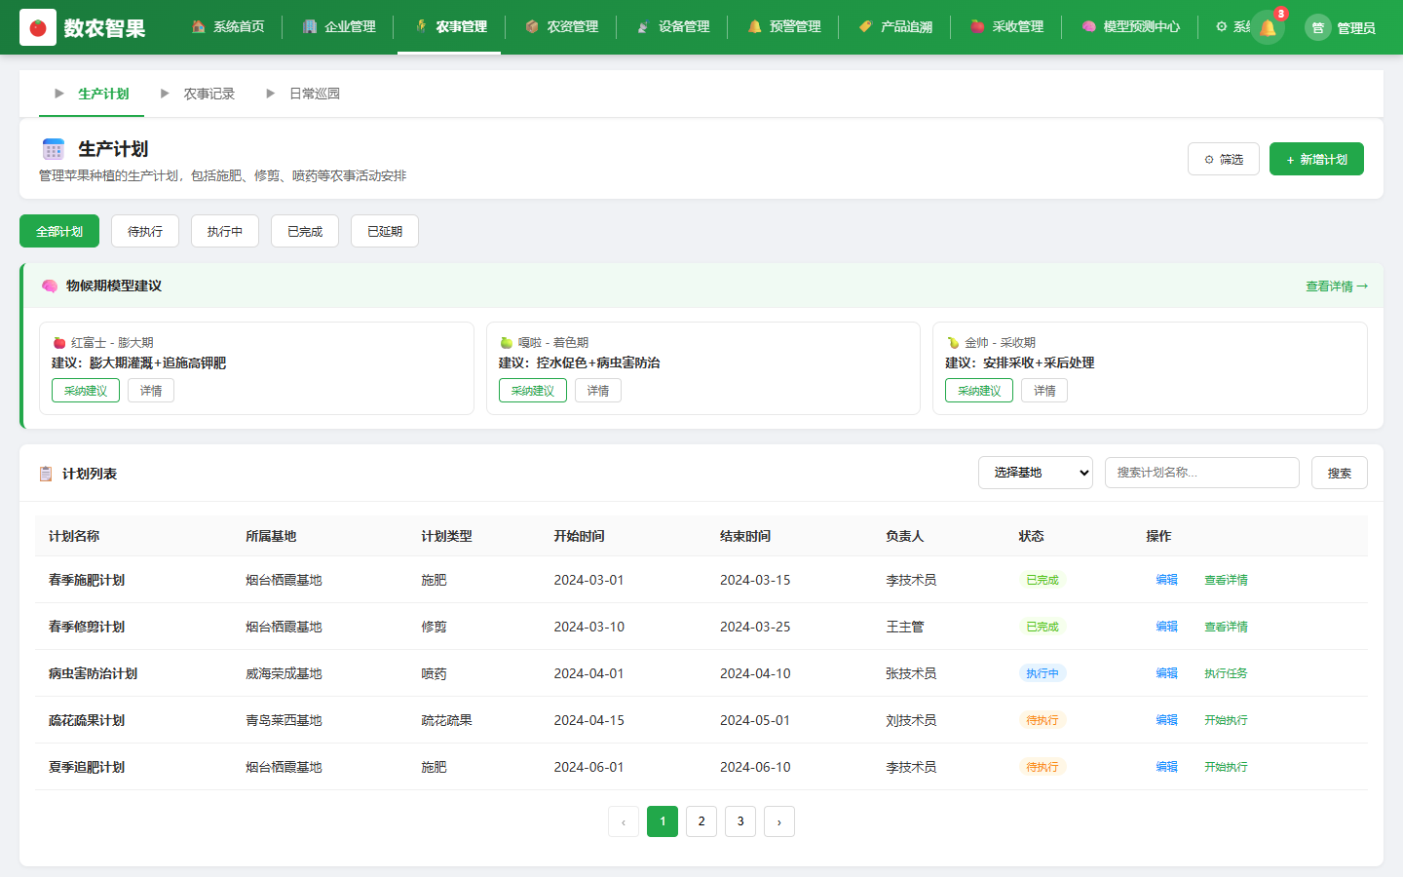
图4-5 农事计划管理
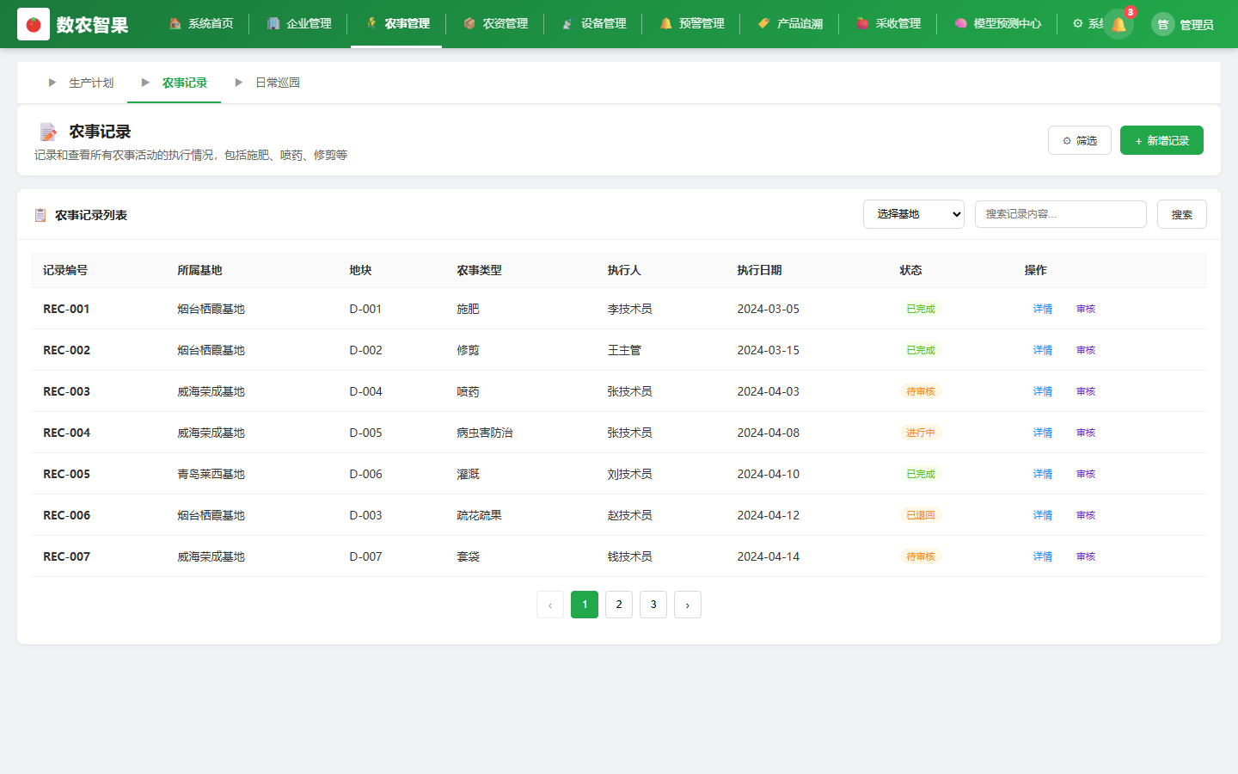
图4-6 农事记录管理
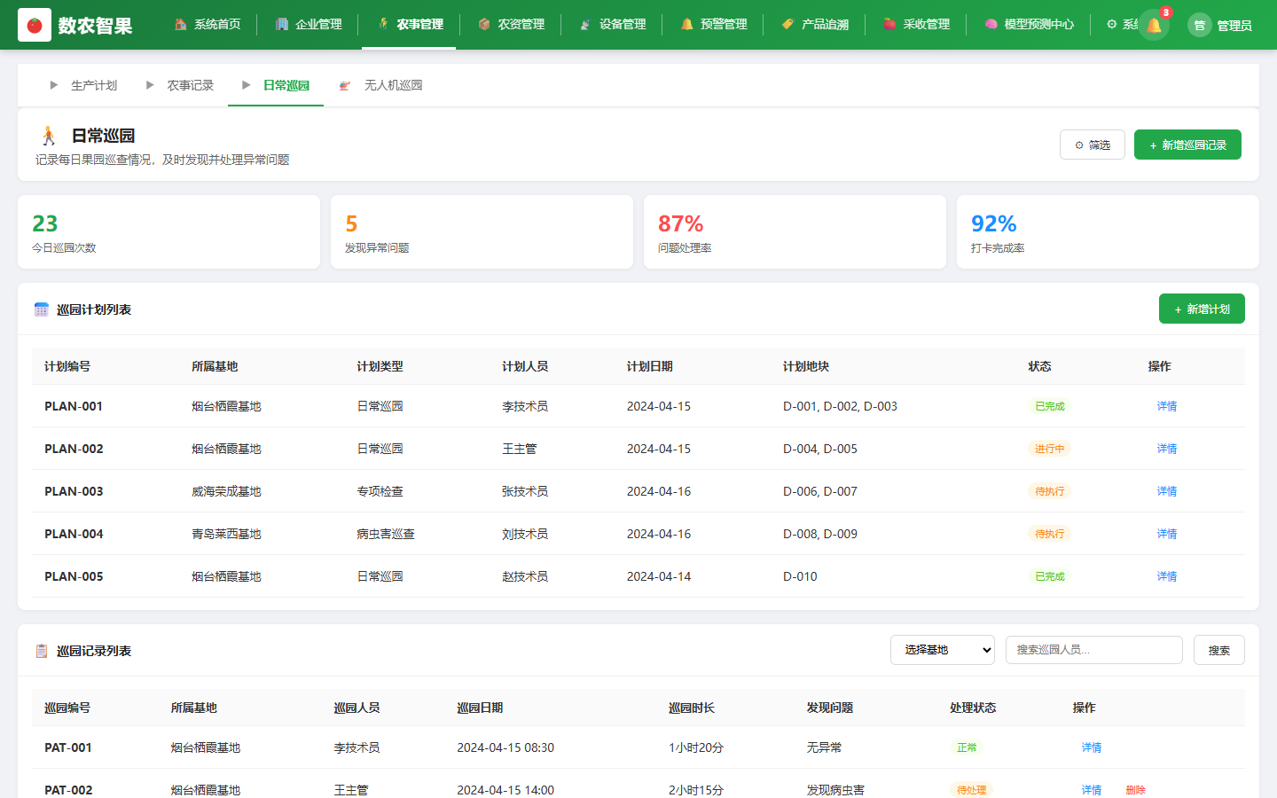
图4-7 巡逻记录管理
农事计划模块支持按地块、农事类型（施肥/打药/修剪/灌溉/采摘等）创建任务，任务下发至移动端后工人实时接收。农事记录模块汇聚移动端上报的作业照片、完成情况和用药用料信息，形成可追溯的数字化农事档案。

4.4 农资管理（全链路六大模块）
农资管理是本系统的核心差异化模块，完整覆盖采购→退货→供应商→使用→库存→出入库六大环节，实现农资全链路可控可视。
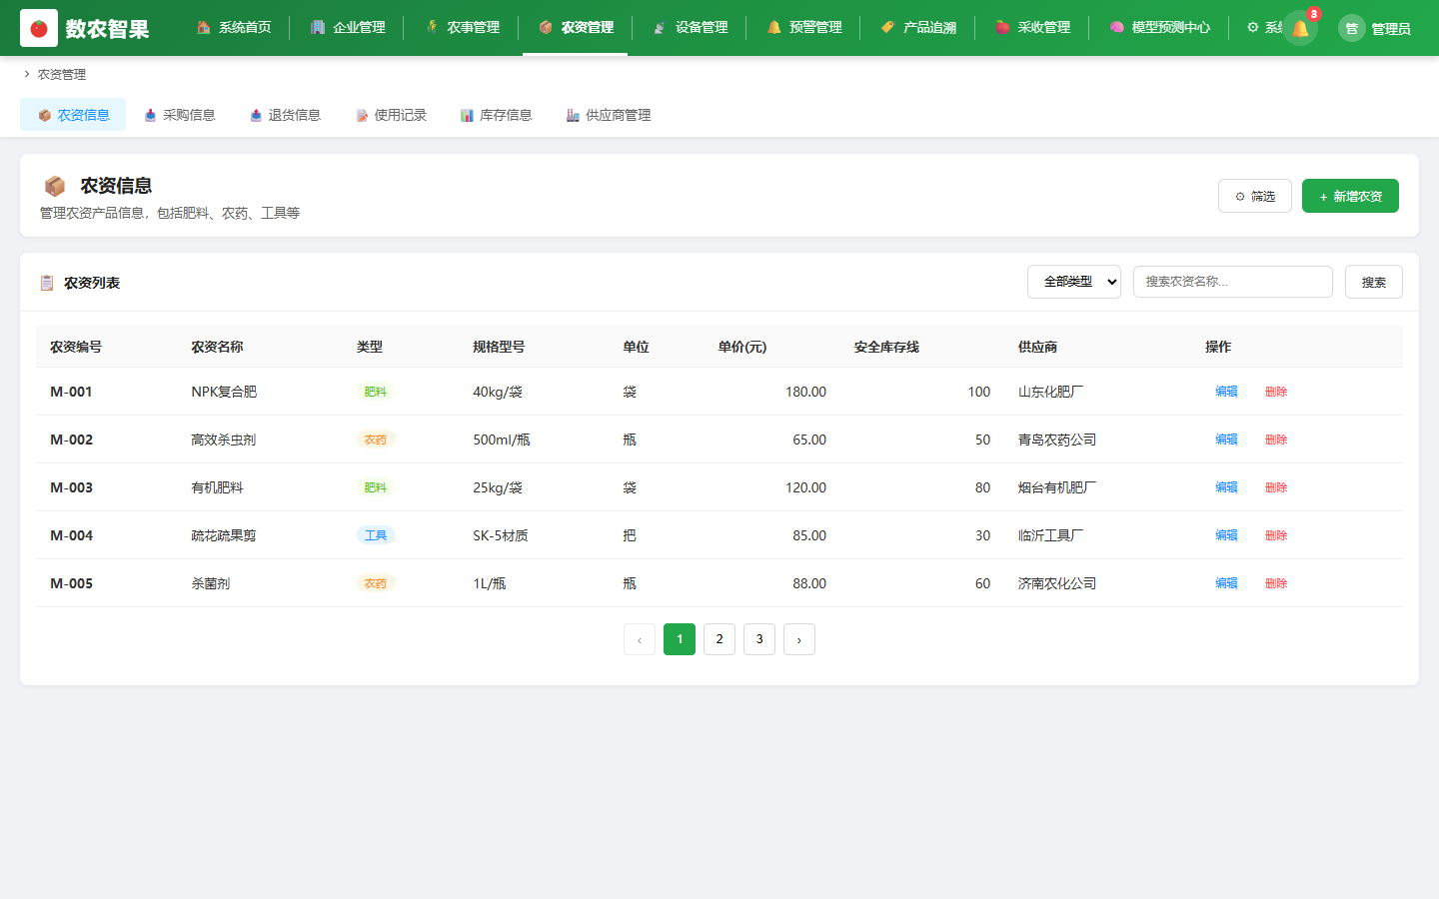
图4-8 农资台账管理
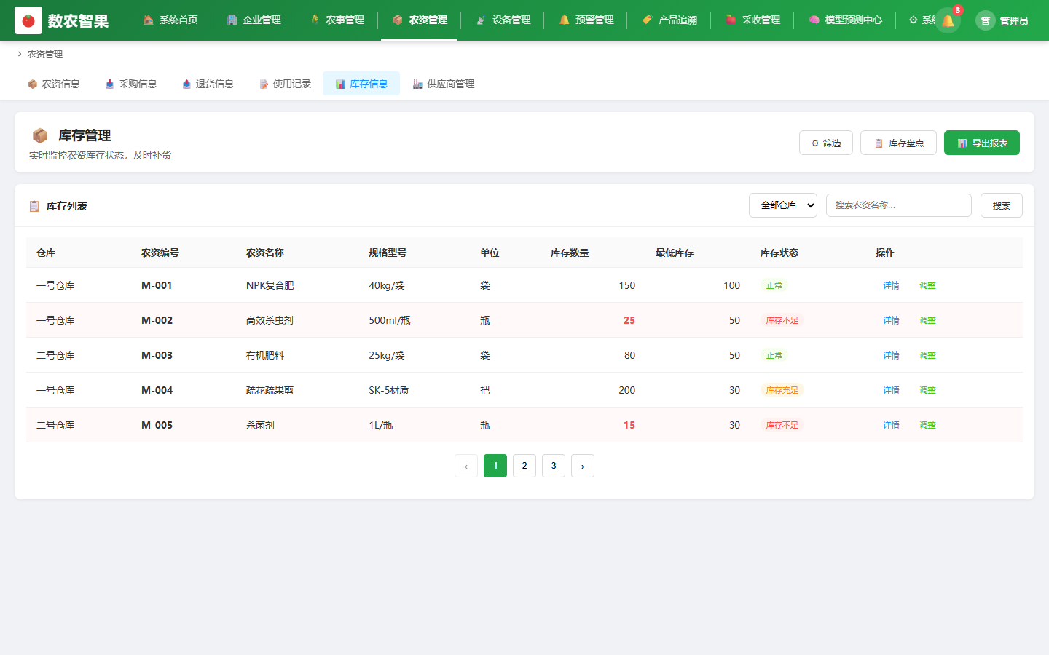
图4-9 农资库存管理
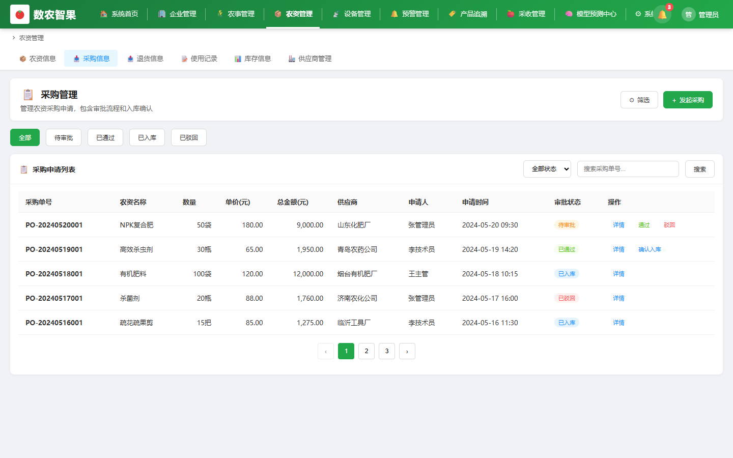
图4-10 农资出入库记录
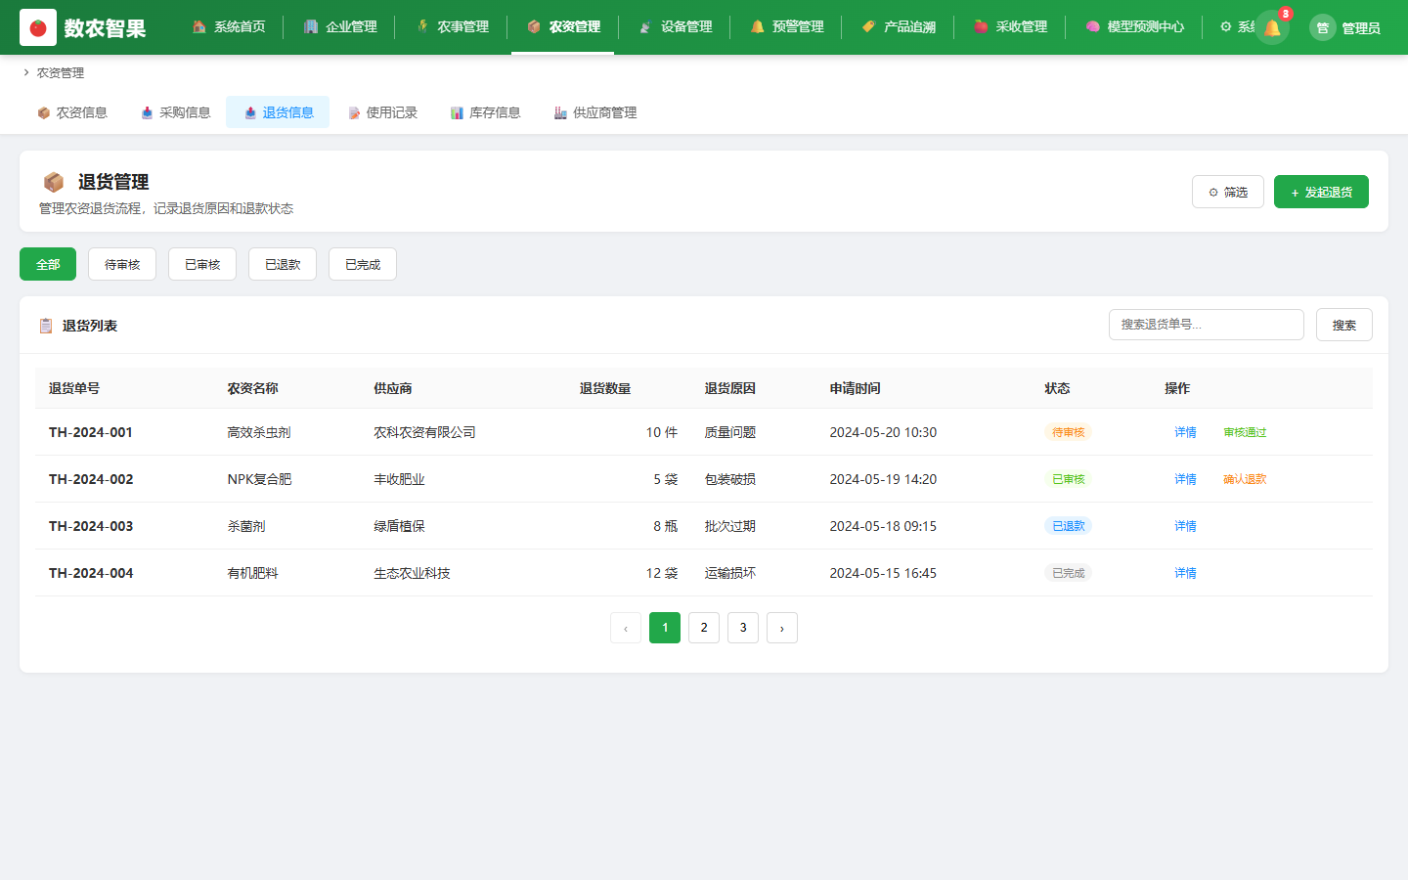
图4-11 农资退货管理
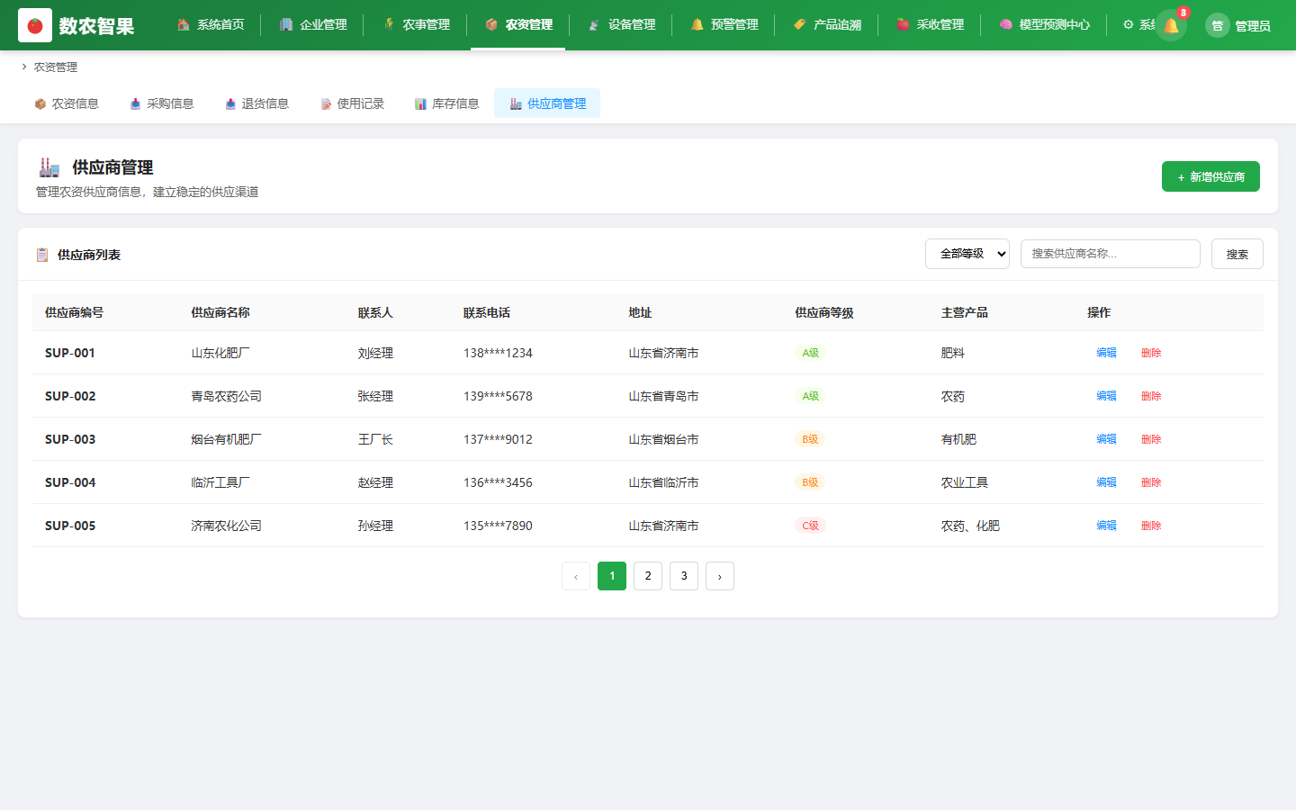
图4-12 供应商管理
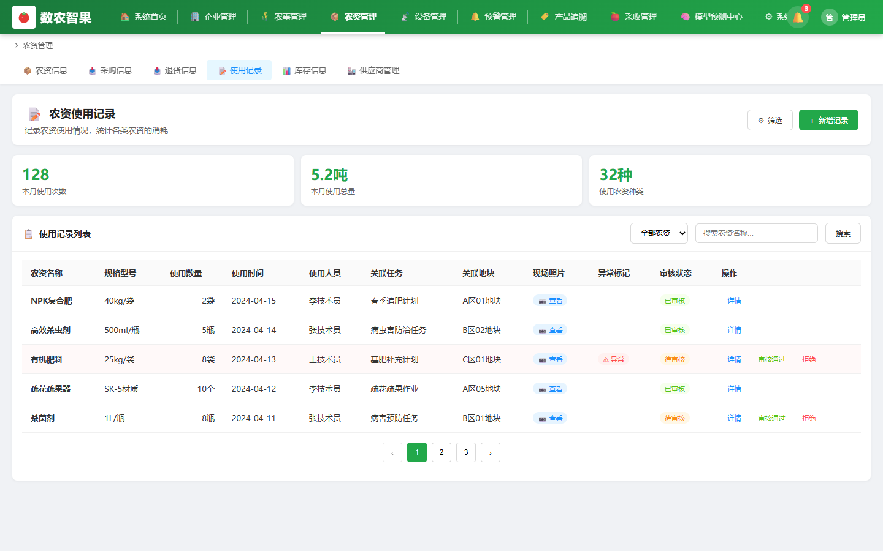
图4-13 农资使用记录
子模块 | 功能说明 | 核心价值
农资台账 | 录入农药/化肥/农膜等全品类农资基础信息 | 统一农资标准库
库存管理 | 实时库存查看，低库存预警，库龄管理 | 告别人工盘点错误
出入库记录 | 每次入库/领用自动记录，支持照片凭证 | 操作留痕可追溯
退货管理 | 支持供应商退货申请、审批流程闭环 | 减少农资损耗
供应商管理 | 供应商资质、联系方式、历史合作记录 | 供应链管理规范化
使用记录 | 用量、地块、日期全记录，对接溯源模块 | 用药合规可查

4.5 设备监控与维护
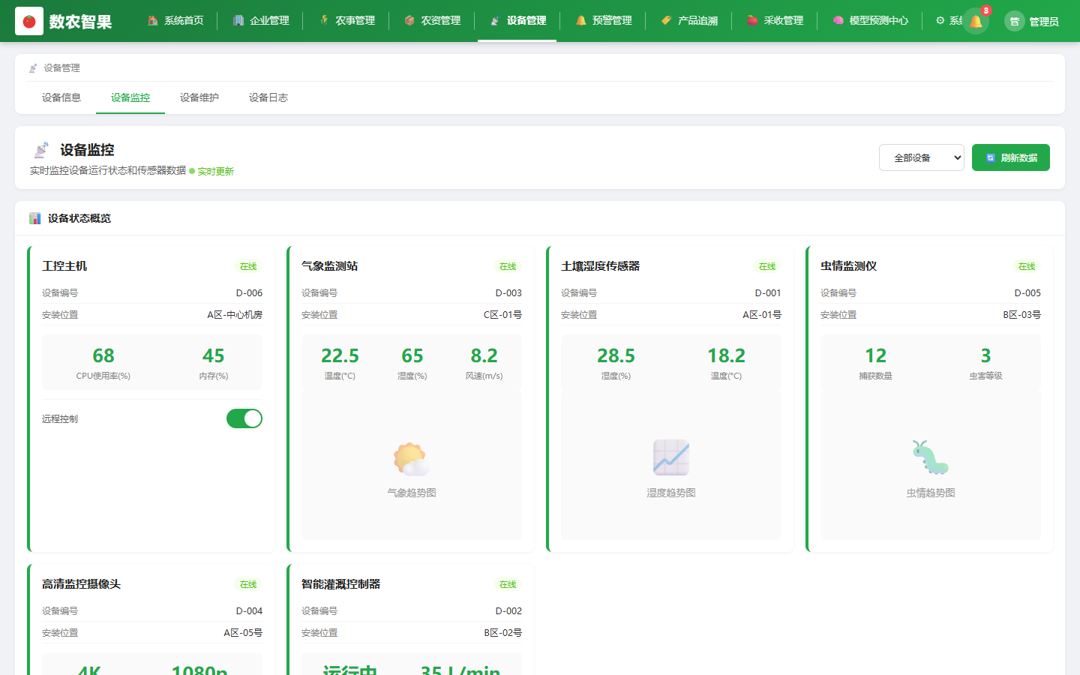
图4-14 设备实时监控
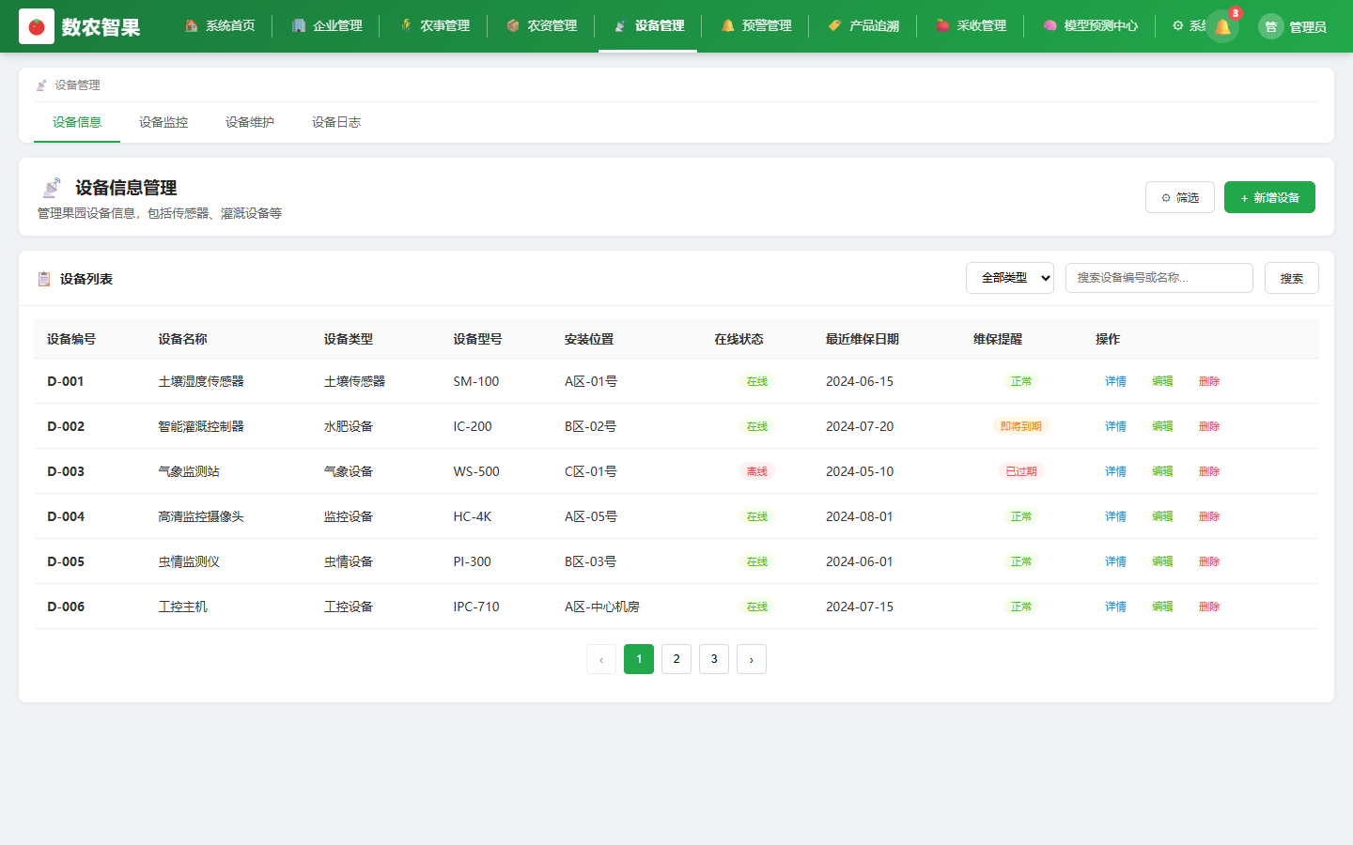
图4-15 设备详情与参数
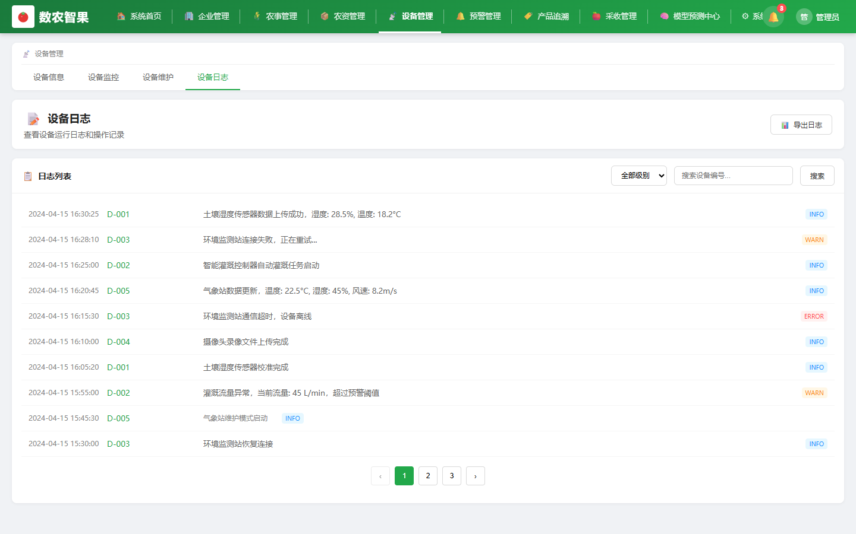
图4-16 设备运行日志
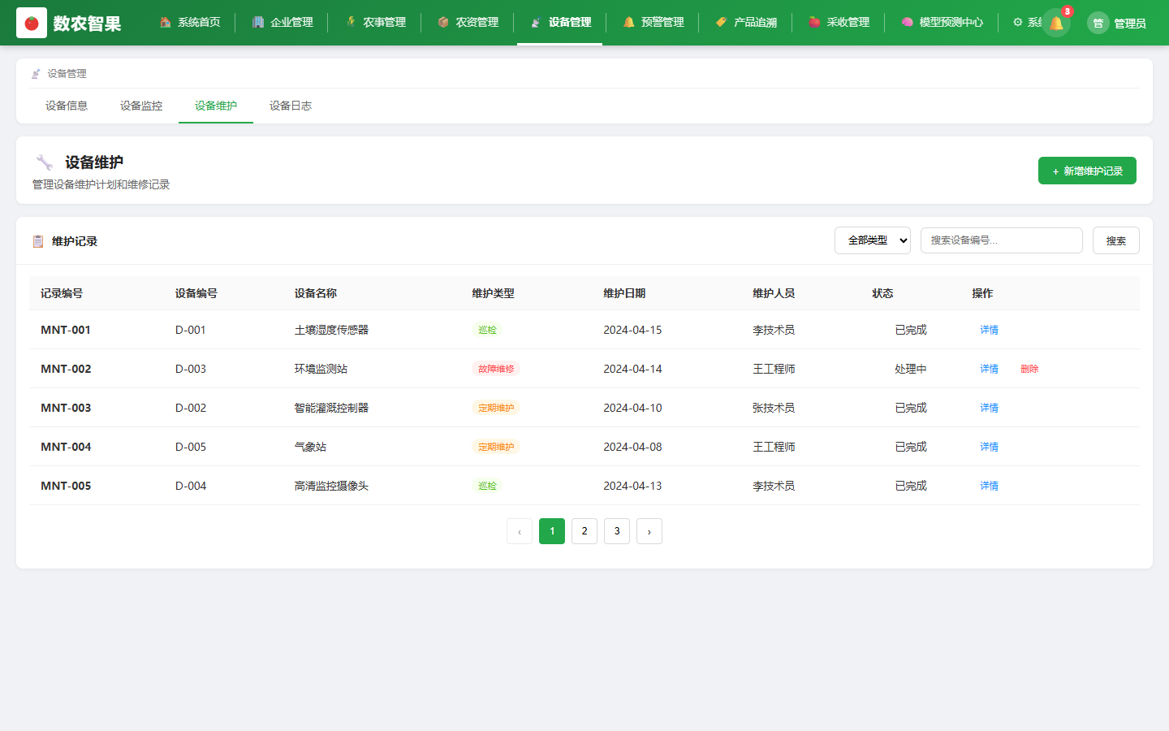
图4-17 设备维护记录
设备监控模块对接IoT传感器，实时展示土壤温湿度、气象站、水肥机、虫情灯等农业设备的在线状态和采集数据。设备日志记录所有设备的运行历史；维护记录管理设备的巡检、维修和保养记录，形成设备全生命周期档案。

4.6 预警管理
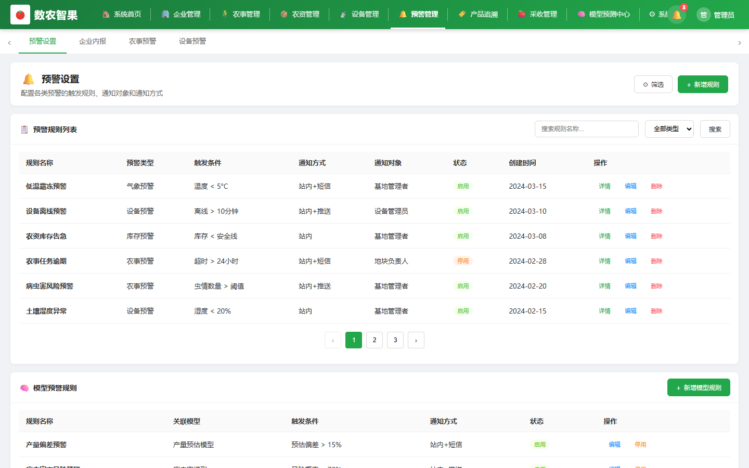
图4-18 预警规则设置
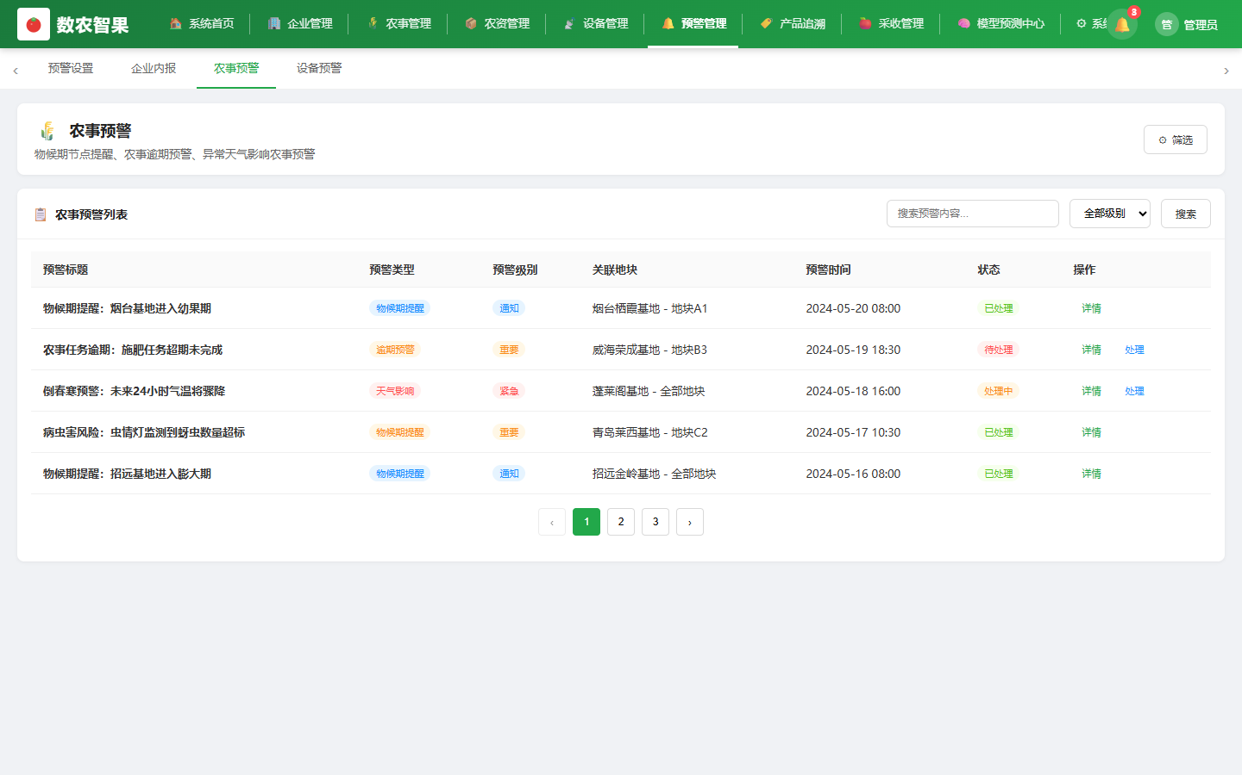
图4-19 农事预警
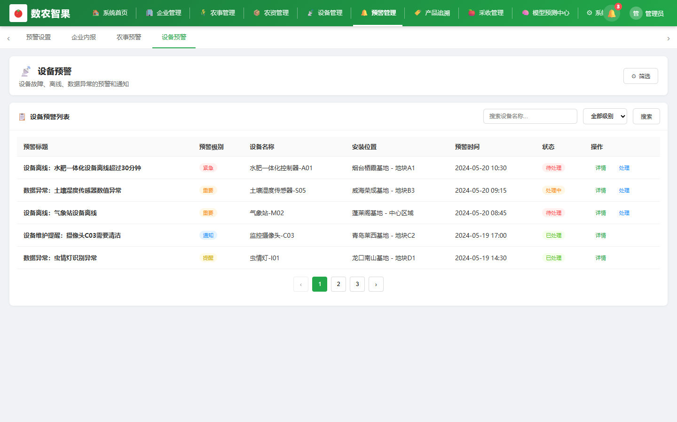
图4-20 设备预警
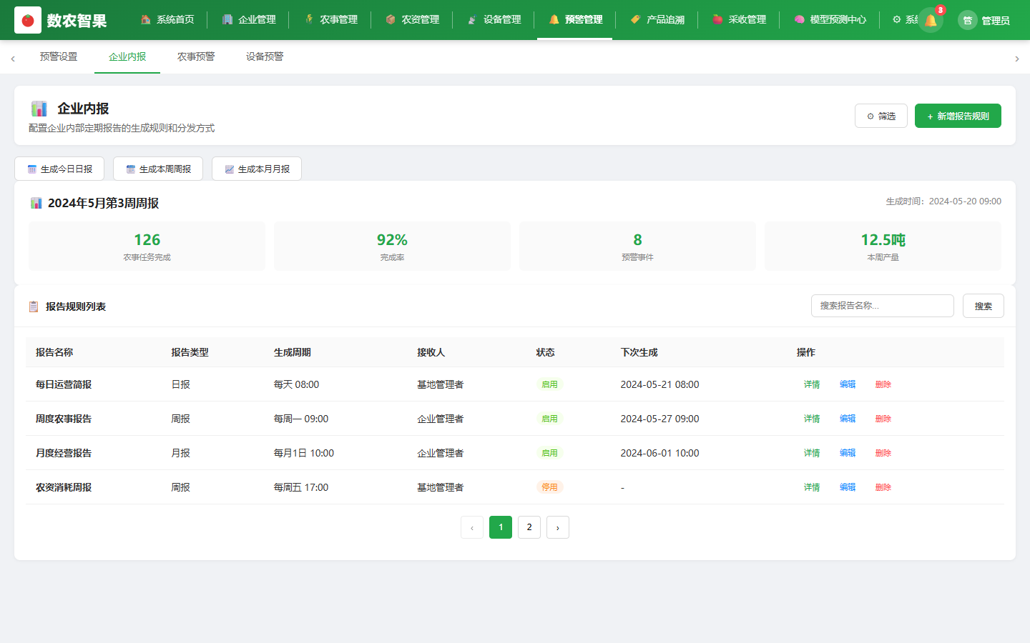
图4-21 企业内报
预警体系分四个维度：农事任务超期预警、设备故障/离线预警、气象异常预警（霜冻/暴雨/高温）、病虫害风险预警。每类预警可自定义触发阈值和推送对象。企业内报功能提供结构化的日报/周报模板，自动聚合各模块数据生成管理汇报。

4.7 产品追溯（四个子模块）
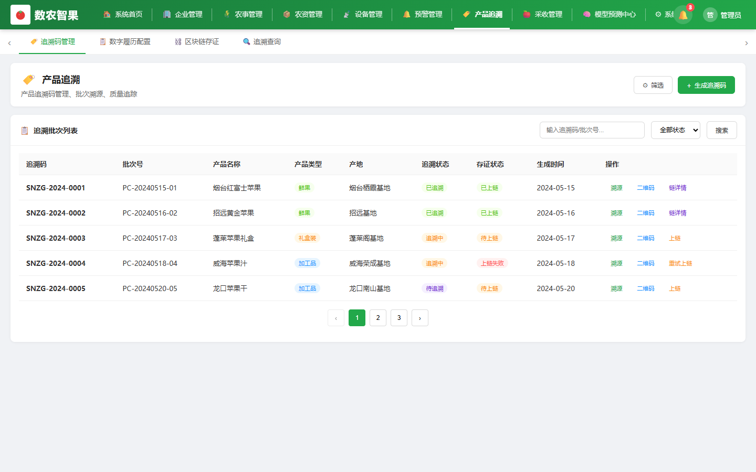
图4-22 溯源二维码管理
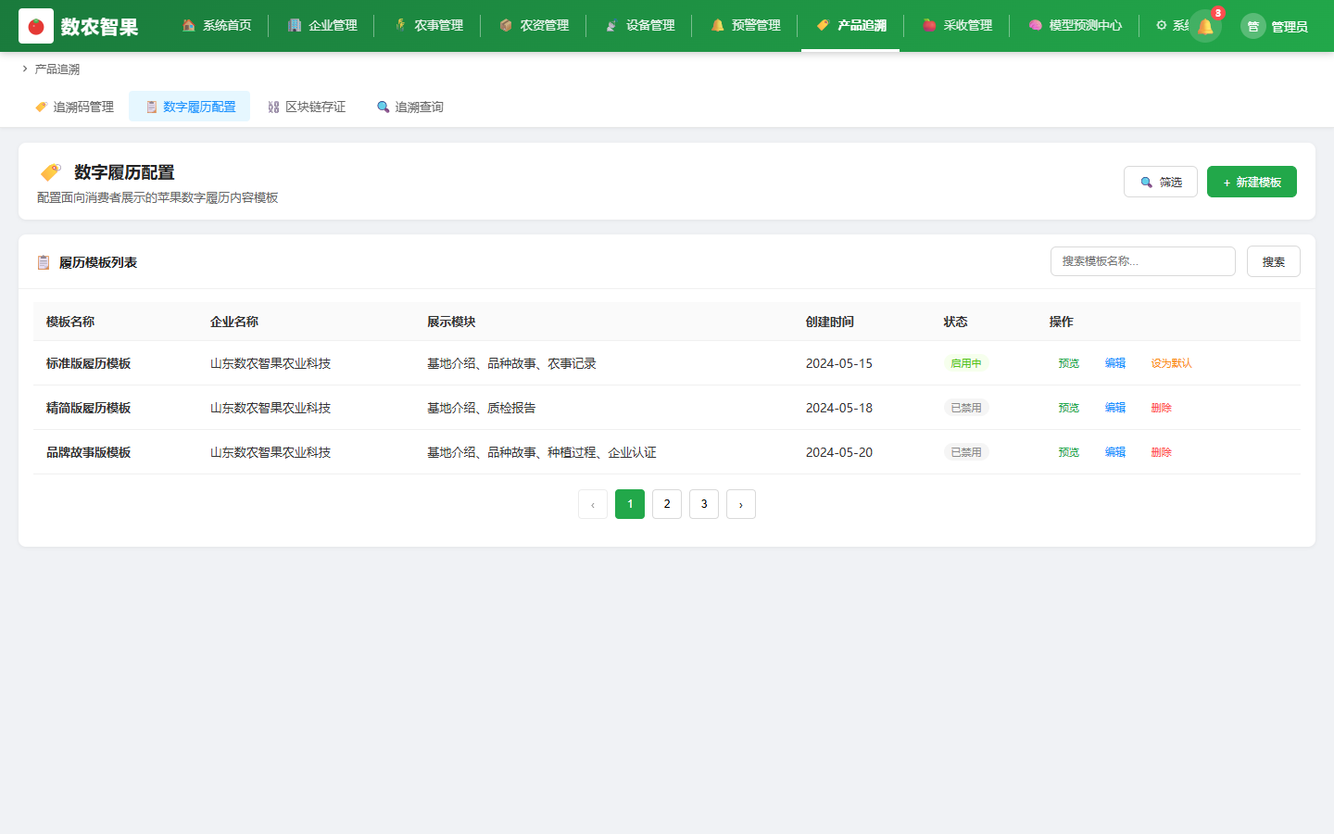
图4-23 溯源配置
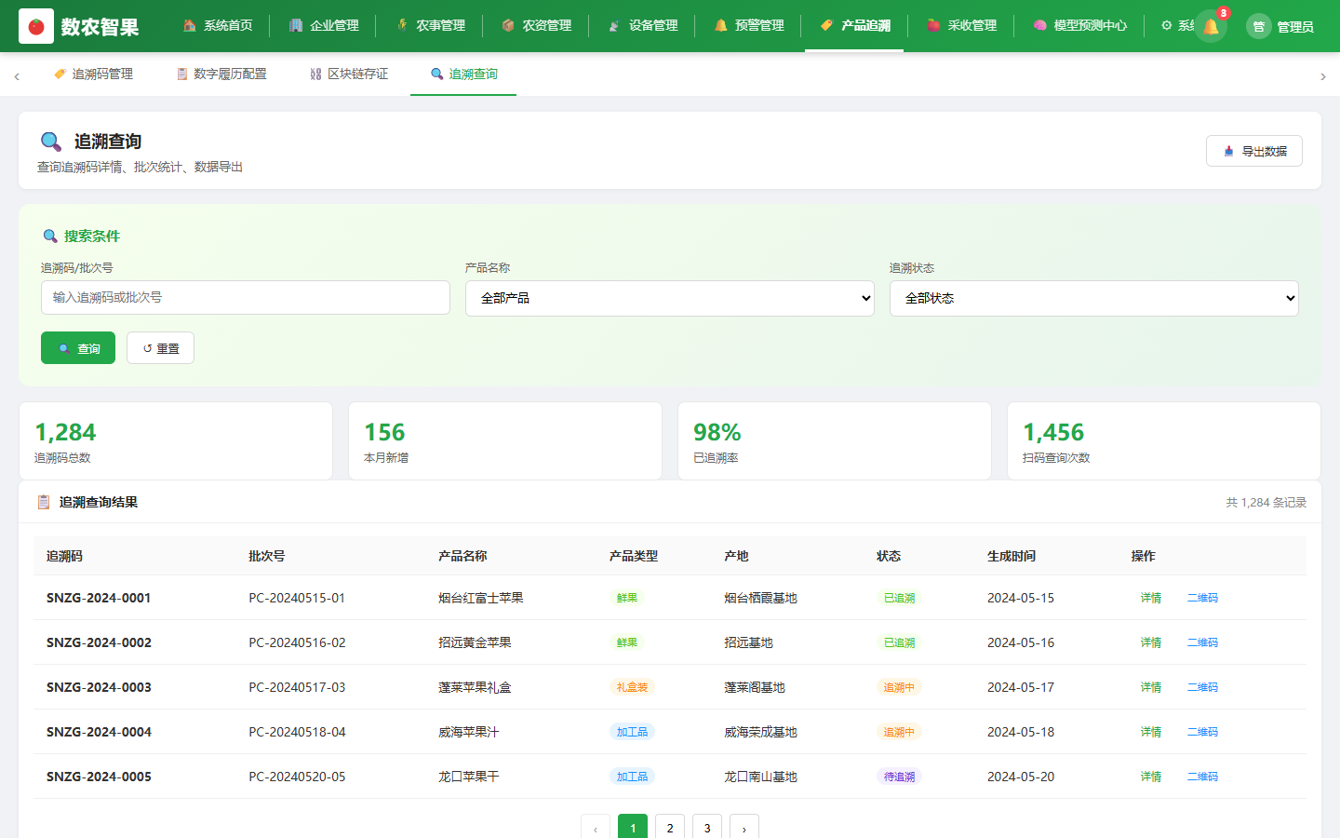
图4-24 溯源查询
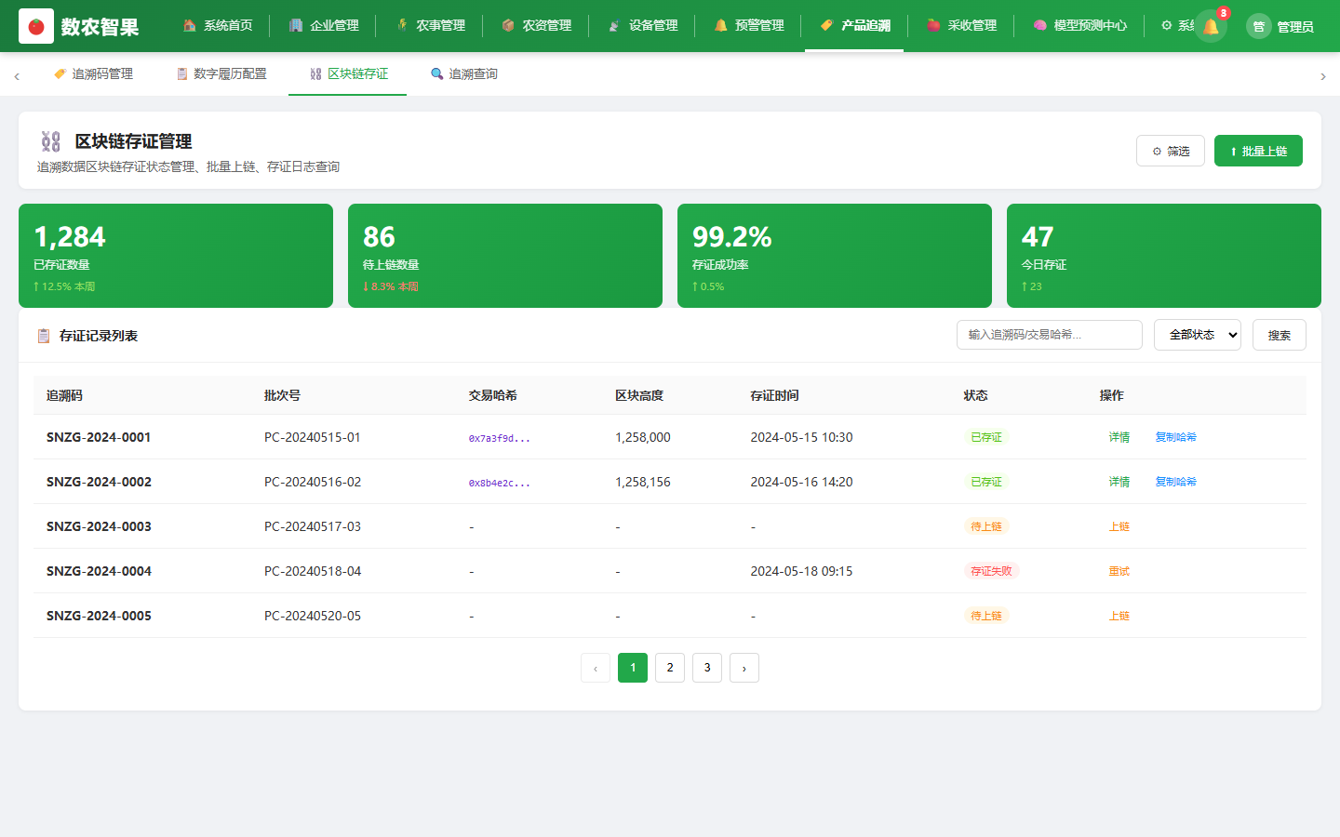
图4-25 区块链存证记录
溯源模块将苹果从种植到采收的全过程数字化，生成唯一溯源二维码。消费者扫码即可查看苹果的品种信息、基地档案、农事记录、用药记录、采收信息及质检证书。区块链存证模块将关键追溯节点哈希值上链，确保数据不可篡改，提升消费者信任度。

4.8 采收管理
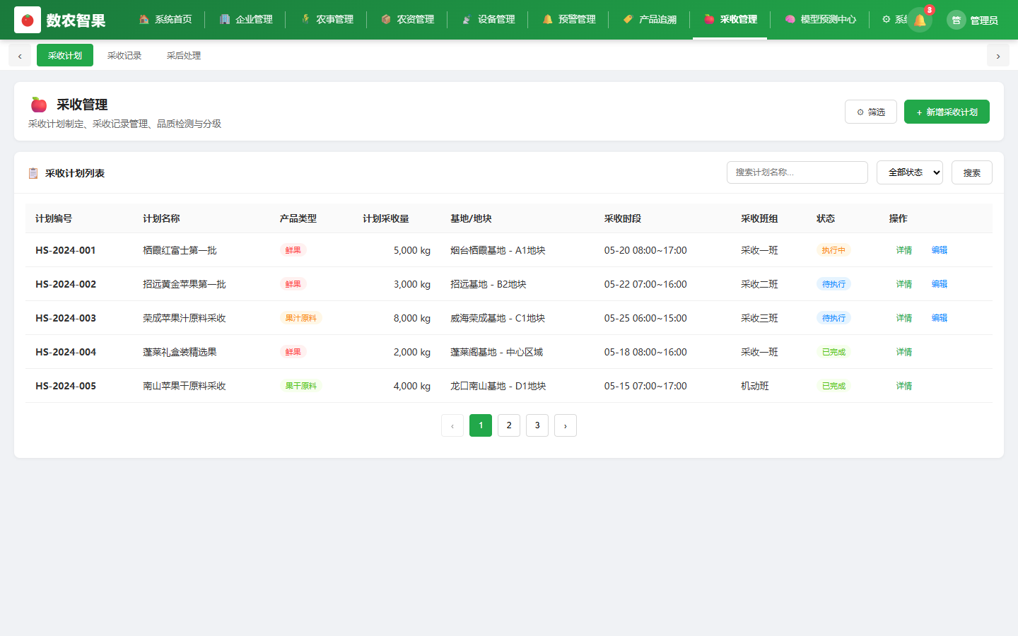
图4-26 采收计划管理
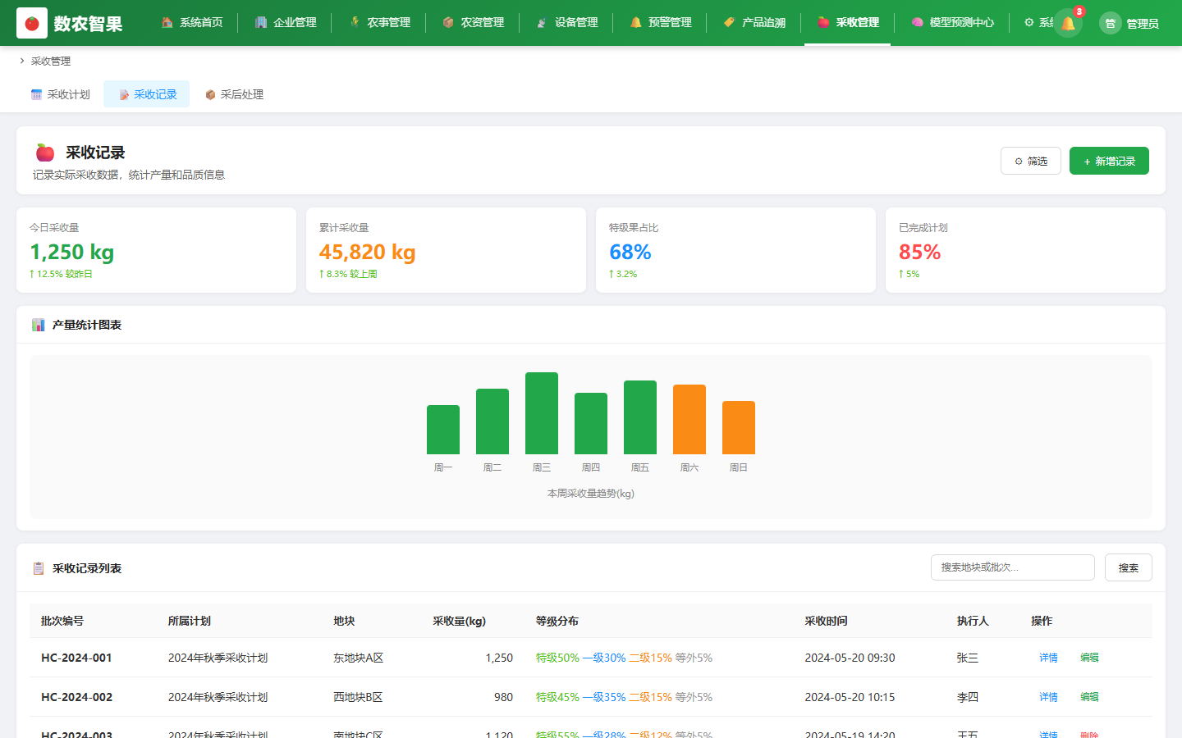
图4-27 采收记录
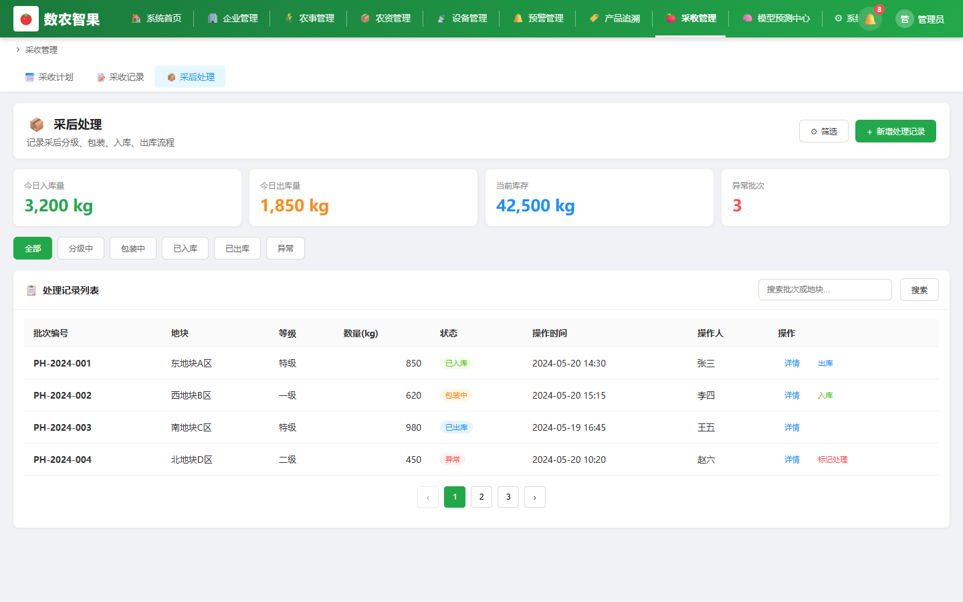
图4-28 采后处理
采收管理覆盖从采收计划制定、采收任务执行、产量记录到采后处理的完整流程。系统结合苹果物候期模型和产量预估模型，智能推荐最佳采收时窗，帮助管理者合理安排采收劳力和运输资源。采后处理模块记录分拣、包装、入库等环节，与溯源模块双向联动。

4.9 模型预测中心（六大农业模型）
模型预测中心是本系统最核心的智能化模块，集成六大苹果专属农业模型，将气象大数据、IoT传感器数据与苹果农学知识相融合，为管理者提供科学决策依据。
模型名称 | 核心功能 | 数据来源 | 业务价值
生长模型 | 苹果生长周期追踪，关键物候期预测 | IoT+气象+人工记录 | 精准判断施肥/疏果时机
气象模型 | 7-14天气象预测，霜冻/冰雹/高温预警 | 气象站+第三方气象数据 | 提前48h发出灾害预警
病虫害模型 | 主要病虫害发生概率预测及防治建议 | 温湿度+历史病虫数据 | 减少20-30%农药用量
物候期模型 | 萌芽/开花/坐果/成熟等物候期精确预判 | 气温积温+品种数据 | 农事排程智能化参考
产量预估模型 | 分地块、分品种产量预估及误差分析 | 历史产量+气象+生长 | 采收计划和销售排期依据
价格预测模型 | 苹果市场价格走势预测，最优销售时窗 | 市场行情+历史价格 | 帮助企业择时销售增收
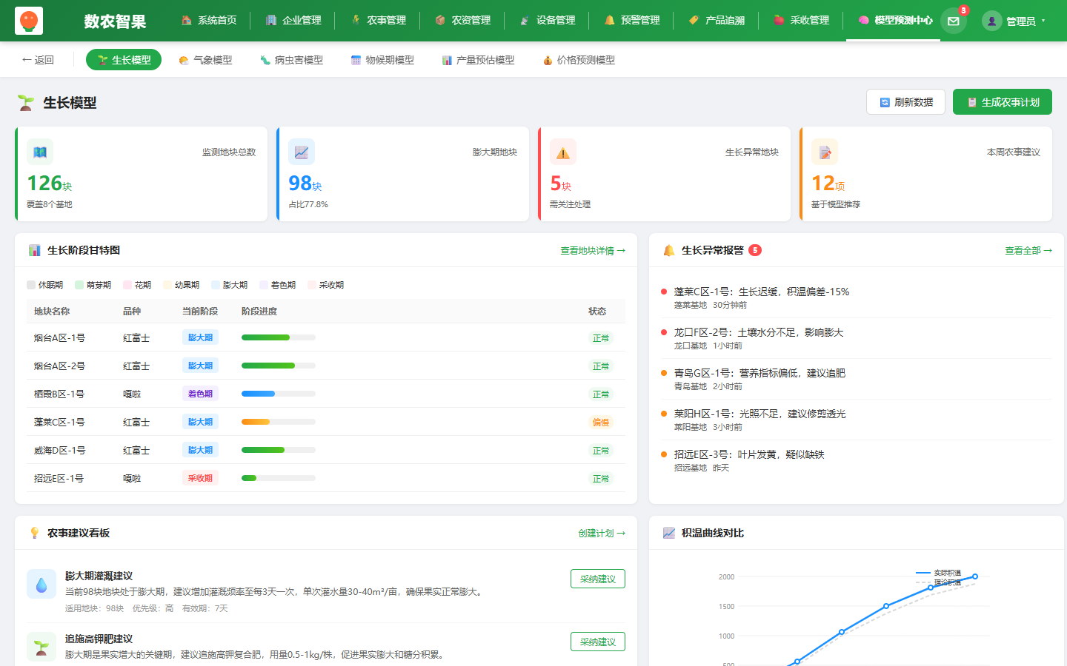
图4-29 生长模型预测
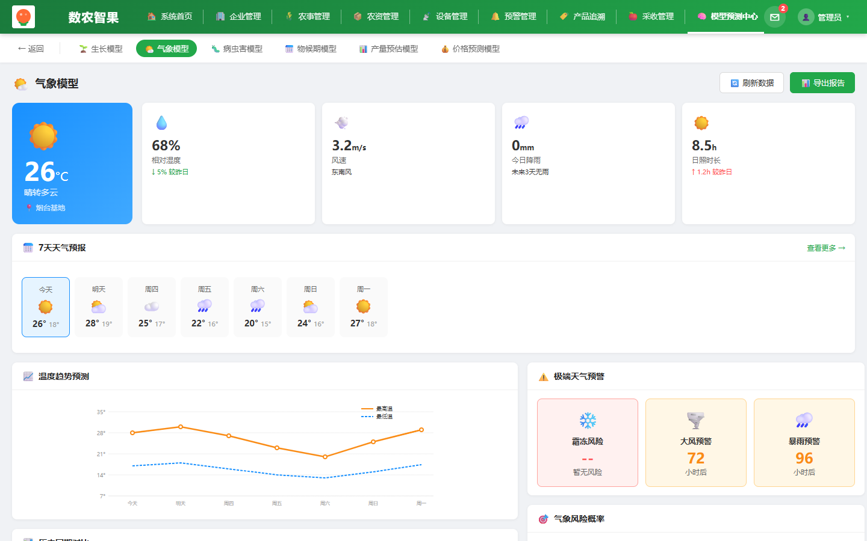
图4-30 气象预测模型
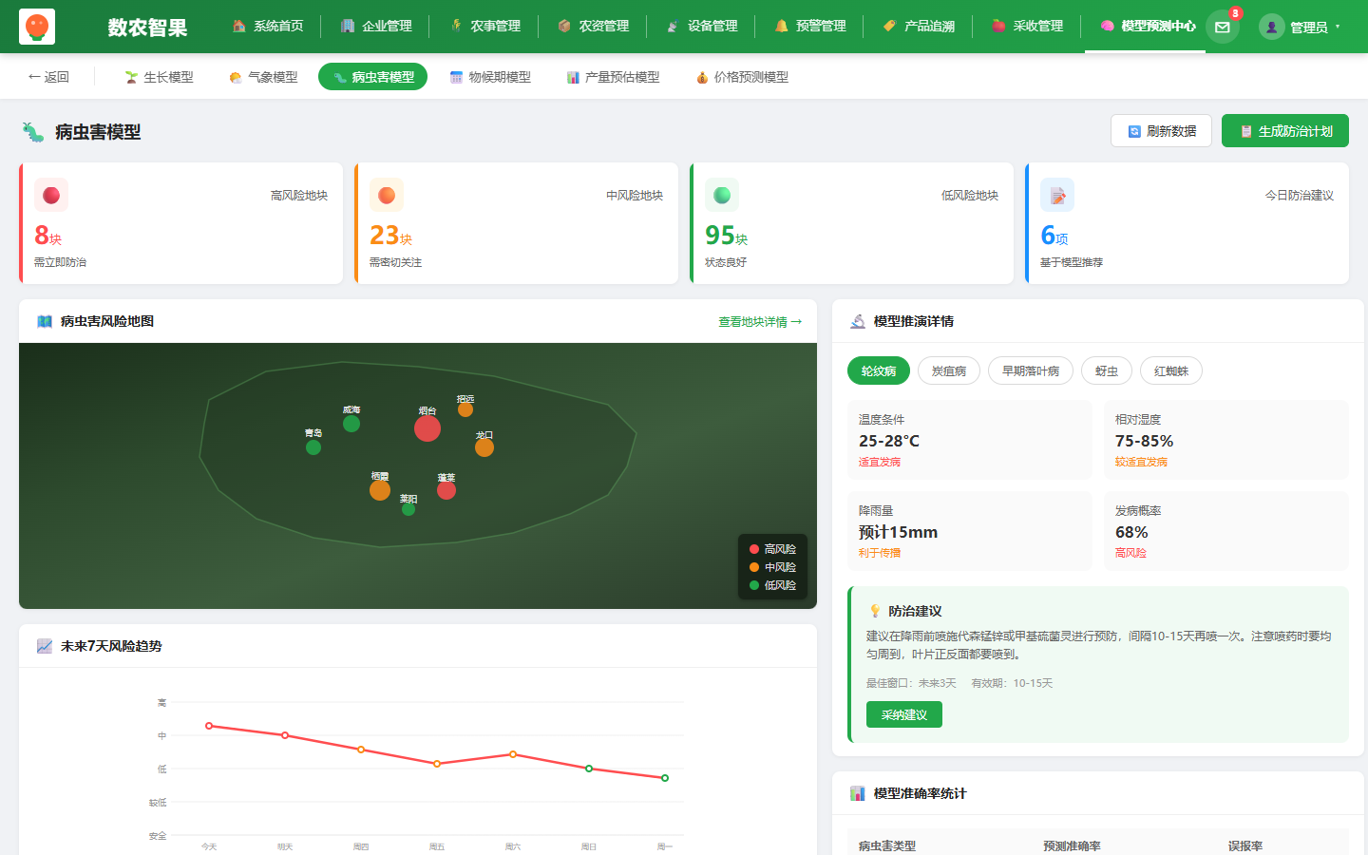
图4-31 病虫害预测模型
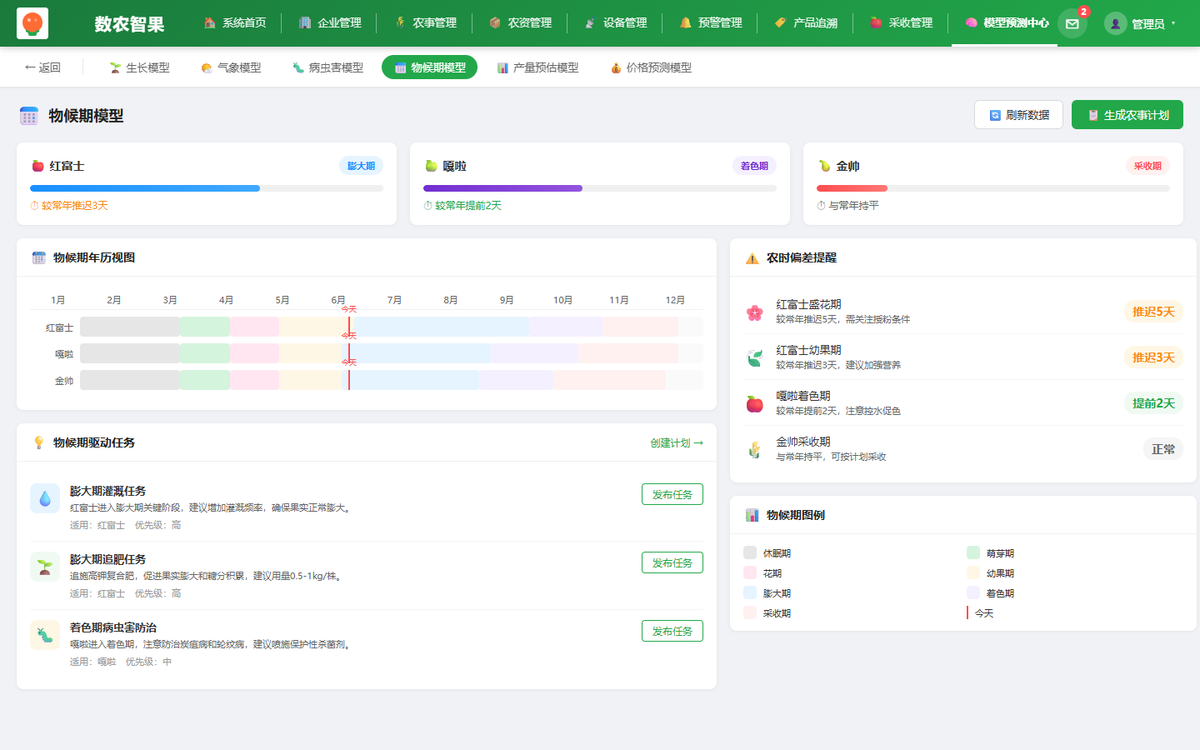
图4-32 物候期模型
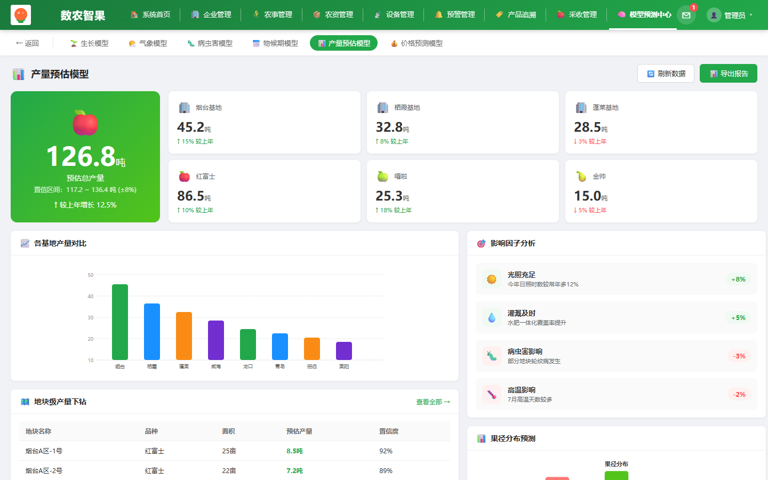
图4-33 产量预估模型
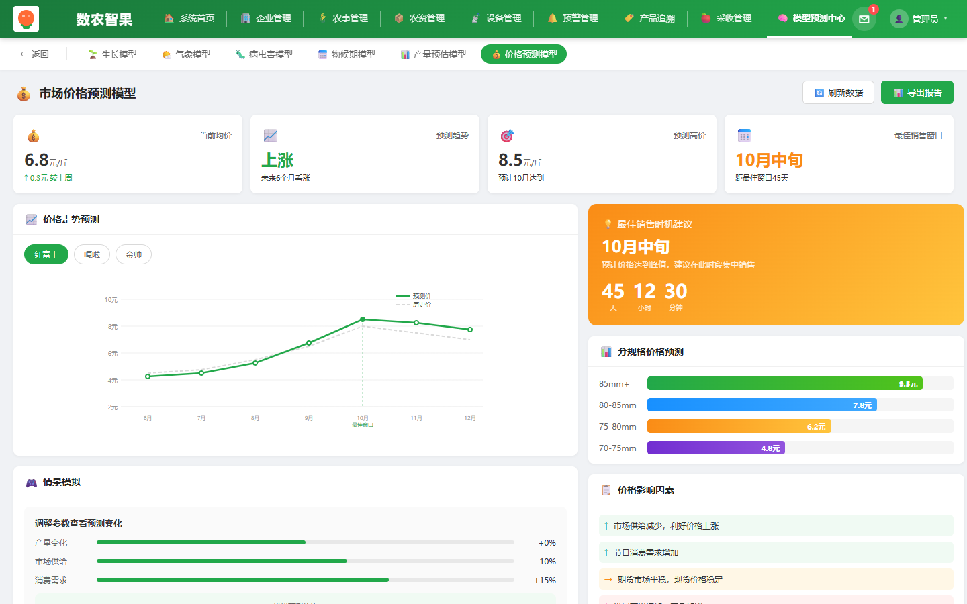
图4-34 价格预测模型
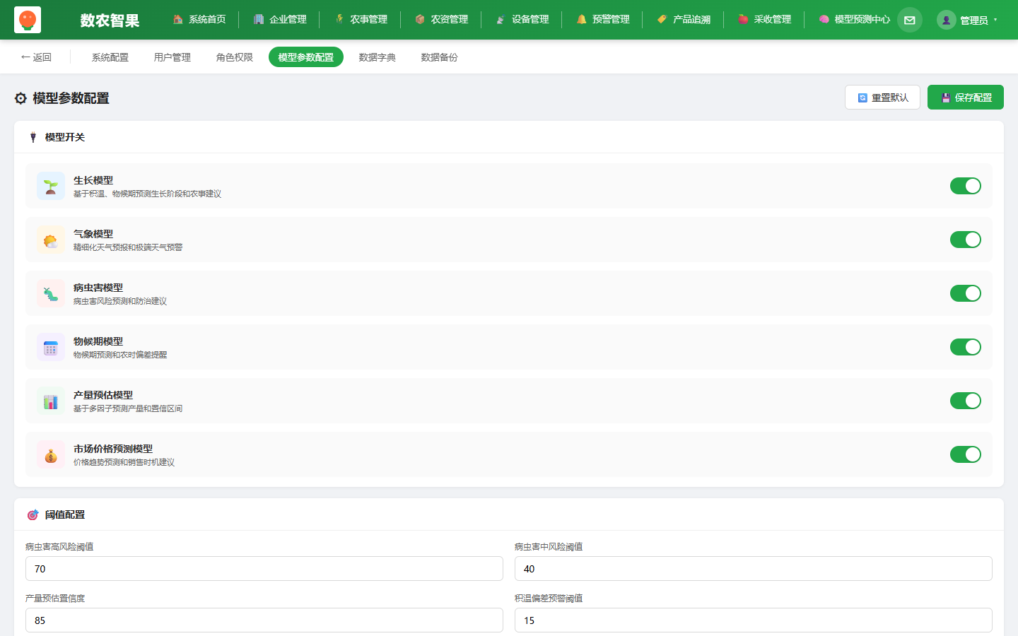
图4-35 模型参数配置

4.10 无人机巡园
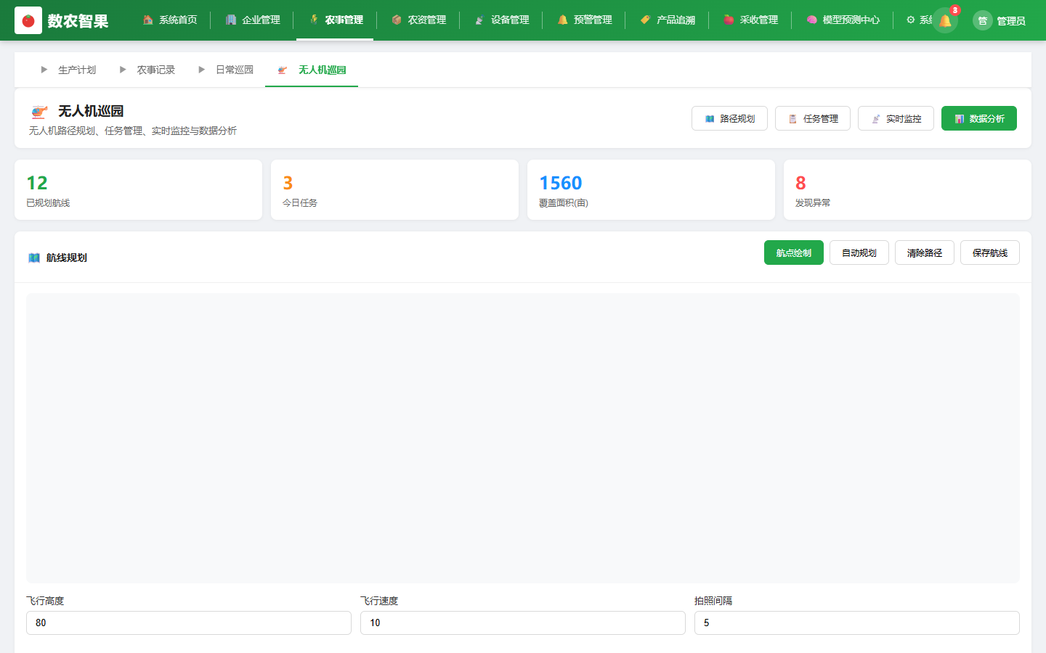
图4-36 无人机巡园管理
无人机巡园模块支持任务创建、航线规划、实时视频回传和AI智能识别。巡园结果自动分析病虫害发生区域、果树长势异常区块，生成可视化热力图报告。与PC端地图系统集成，支持精准定位问题区域并直接创建农事处理任务。
功能 | 说明
航线规划 | 地图上划定巡园区域，自动生成最优飞行航线
实时回传 | 无人机采集视频实时传输至PC端管理界面
AI识别 | 自动识别病虫害、果树长势异常、倒伏区域
报告生成 | 巡园结束后自动生成图文报告，标记问题坐标
任务联动 | 发现问题区域可直接发起农事处理任务

4.11 VR基地全景展示
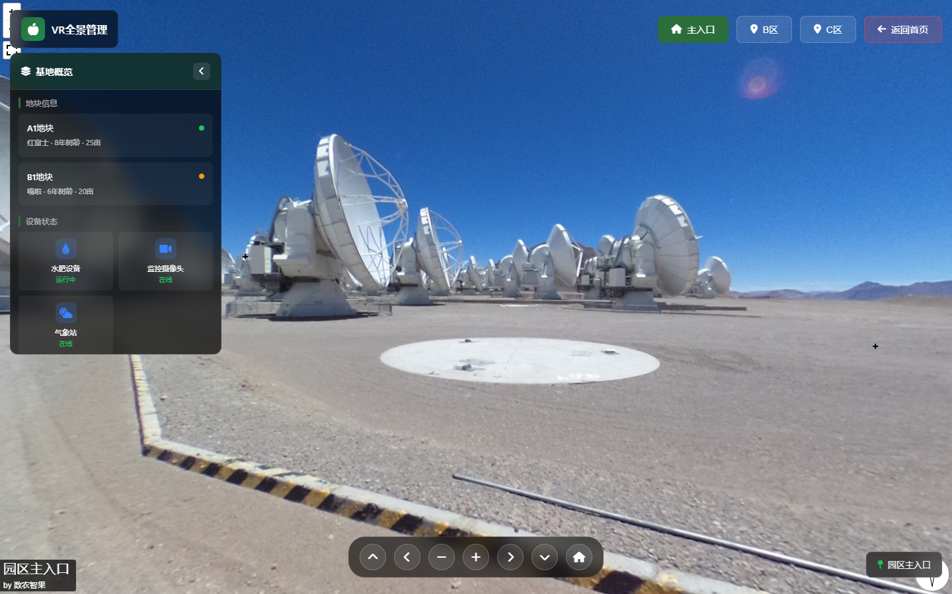
图4-37 VR基地全景展示
VR全景展示模块通过360°全景摄影技术，将果园基地进行沉浸式数字化呈现。支持Web端免安装浏览，鼠标/触控拖拽探索全景画面，可在关键点位添加信息热点标注（设备信息、地块数据、作物状态等）。主要应用场景包括：远程参观接待、品牌营销、政府汇报展示。

4.12 系统设置与用户管理
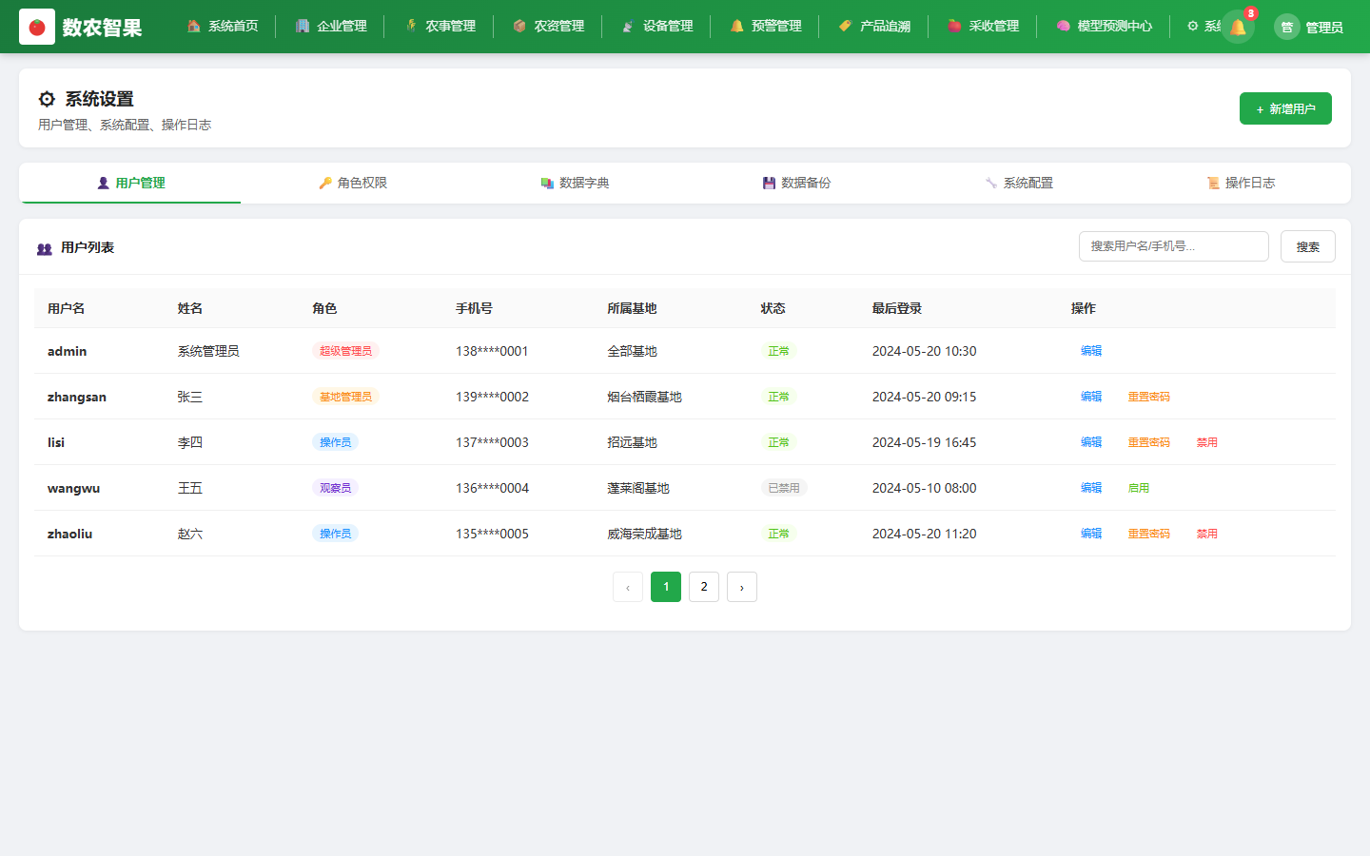
图4-38 系统设置
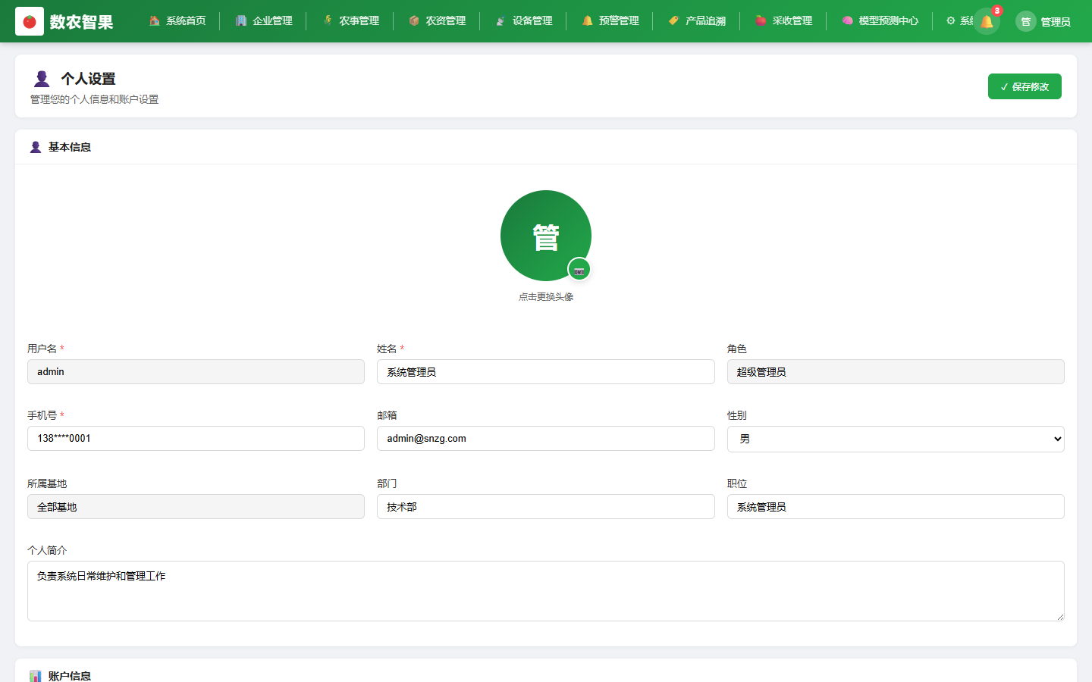
图4-39 用户设置
系统设置提供平台全局参数配置，包括企业信息、通知渠道（短信/企业微信/App推送）、数据备份策略、操作日志查询等。用户设置支持个人信息修改、密码更改、消息通知订阅偏好等个性化配置。

五、移动端APP
移动端是系统执行前线，面向地块负责者（一线工人）设计，以"一线不用，系统白搭"为设计哲学。遵循极简操作原则：核心动作≤3步完成，支持离线使用，离线数据自动同步。

5.1 登录与首页
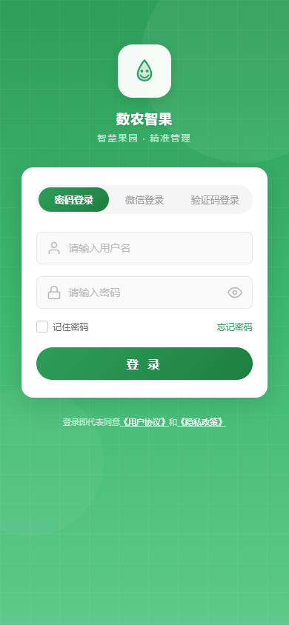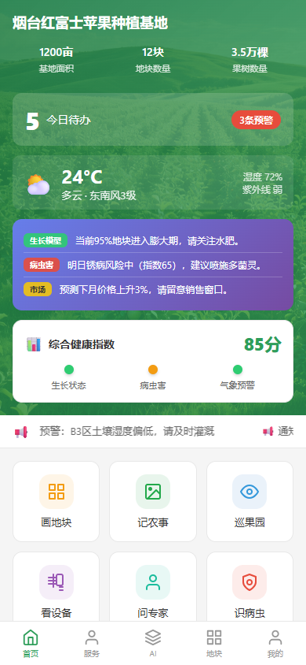
图5-1 移动端登录页（左）与首页（右）
移动端登录页延续PC端苹果园风格，支持账号密码和短信验证码登录。首页以卡片式布局展示待办任务、今日天气、AI助手入口、常用功能快捷键，以及当前基地的实时数据摘要（土壤湿度、温度、病虫害风险指数）。

5.2 AI智能助手
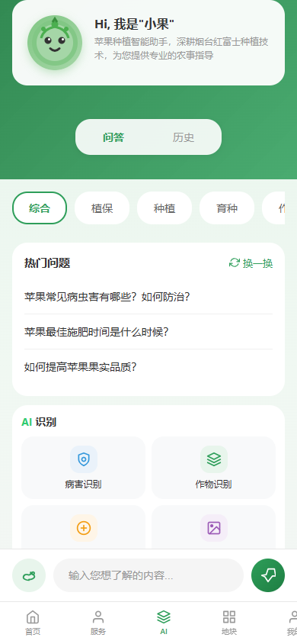
图5-2 AI智能助手
AI智能助手基于大语言模型，支持自然语言提问农业问题（"今天需要给苹果园浇水吗？"、"最近有霜冻风险吗？"），系统结合当前IoT数据和气象预报给出针对性建议。同时支持语音输入，方便田间作业时双手占用的场景使用。

5.3 农事执行
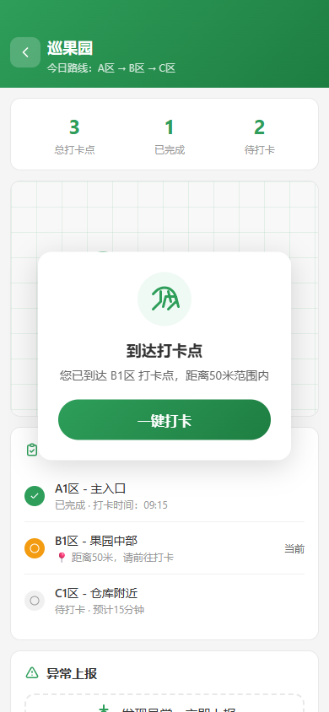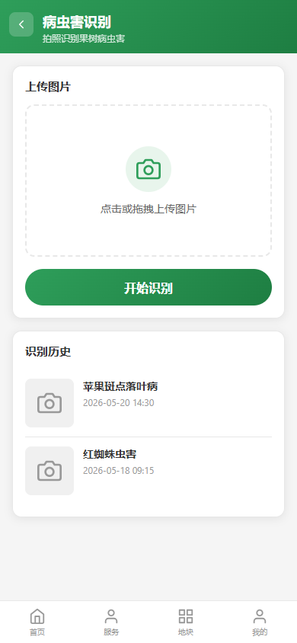
图5-3 移动端巡逻（左）与病虫害上报（右）
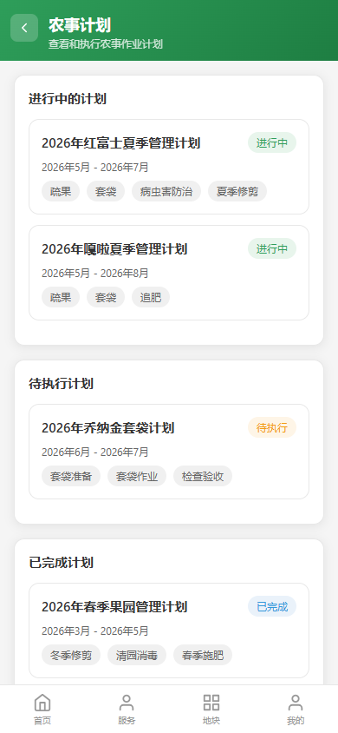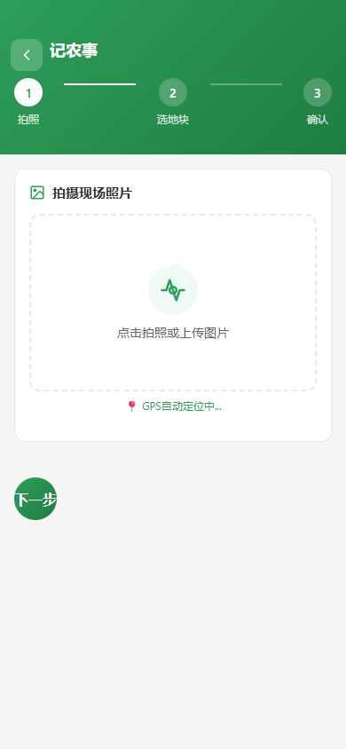
图5-4 任务计划（左）与任务打卡记录（右）
农事执行模块包含：任务列表（显示本人待办、进行中、已完成的农事任务）、巡逻打卡（GPS定位+时间戳+照片上传）、病虫害识别上报（拍照+AI辅助识别病种）、任务记录（完工打卡、用药用料填报）。

5.4 农资与设备
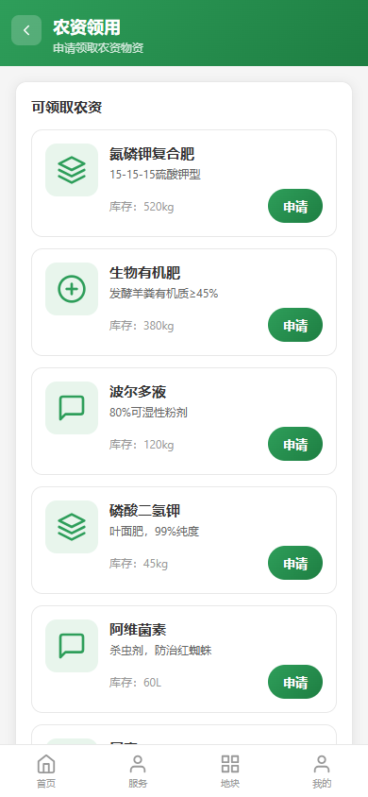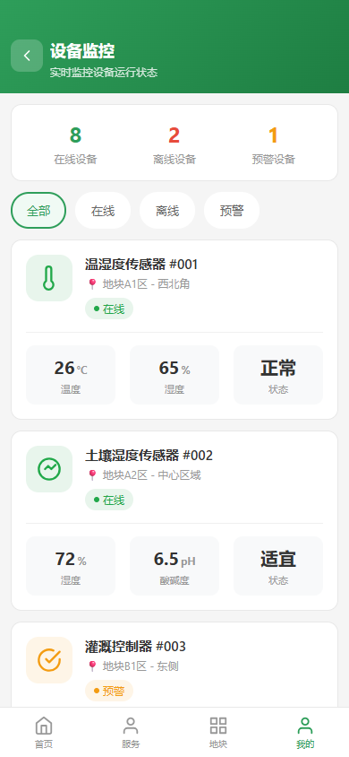
图5-5 移动端农资（左）与设备监控（右）
移动端农资模块支持工人快速查看今日领料任务、扫码确认农资出库、填写实际用量。设备监控模块展示本地块相关设备的实时状态，一旦设备异常立即推送App通知，工人可直接在App内提交故障报修。

5.5 地块与地图
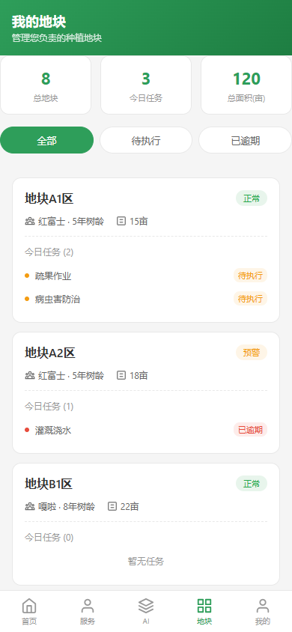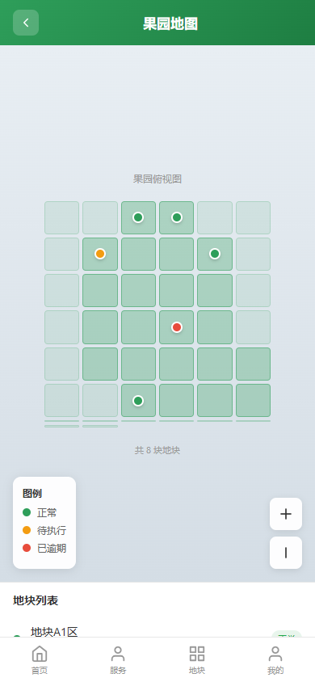
图5-6 地块列表（左）与地图视图（右）
地块模块以列表和地图两种视图展示。地图视图基于GIS，在卫星地图上叠加地块边界、作物状态热力图、设备位置图标。点击地块可查看实时土壤数据、当前农事任务和历史记录。

5.6 画地块（GIS绘图）
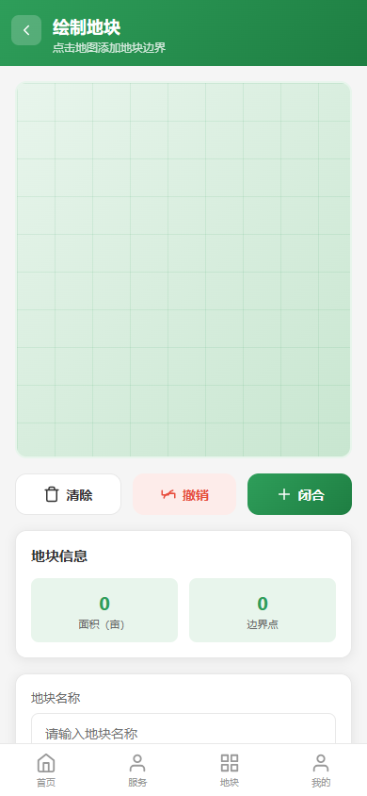
图5-7 移动端画地块
画地块功能允许用户在手机上直接在地图上绘制地块边界多边形，系统自动计算面积并绑定地块基本信息。支持GPS定位辅助，可在实地行走时自动记录边界轨迹。

5.7 模型快讯（六大模型预测摘要）
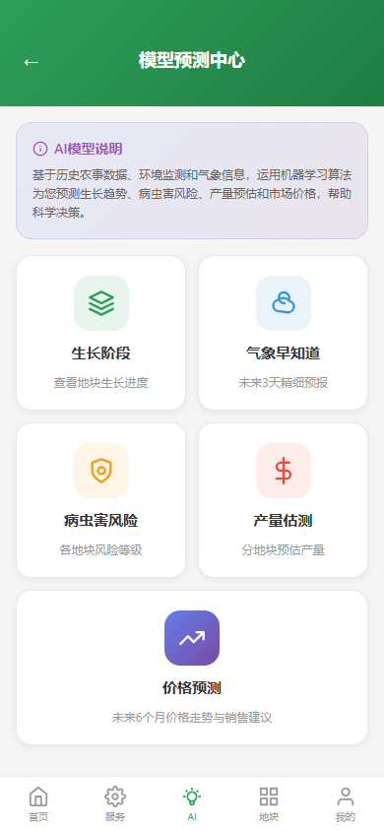
图5-8 移动端模型预测快讯
移动端模型快讯模块将PC端六大模型的预测结果以移动端友好的卡片形式呈现，每类模型给出简洁结论和操作建议（"本周病虫害风险中等，建议周四施药"）。数据每日自动推送，重要预警直接推送App通知。

5.8 气象早知道
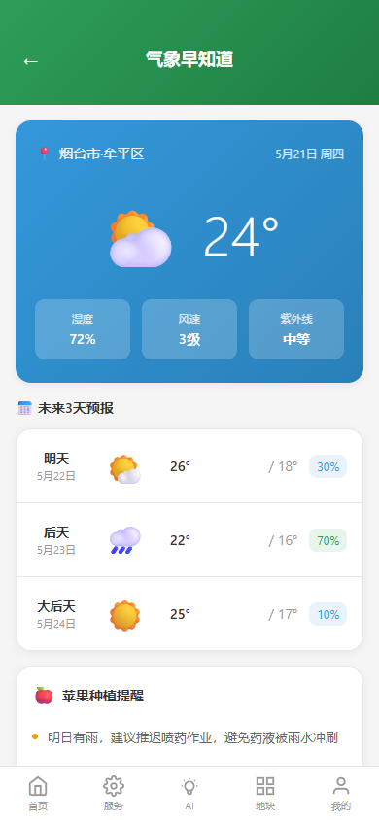
图5-9 移动端气象早知道
气象早知道模块整合气象预报数据，以可视化时间轴展示未来7天的温度曲线、降雨概率、风速风向，并针对苹果种植场景给出重点提示（冻害预警、灌溉建议、农药施用禁忌天气等）。

5.9 病虫害风险预警
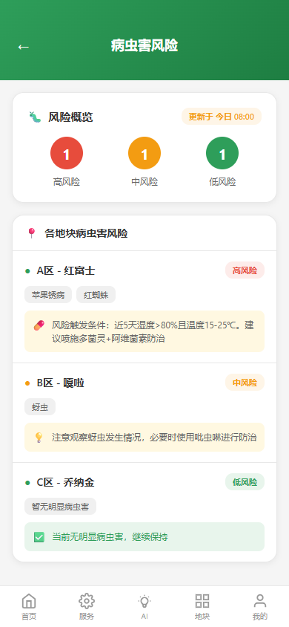
图5-10 移动端病虫害风险
病虫害风险模块结合温湿度数据和历史病虫害数据，实时计算苹果主要病虫害（腐烂病、早期落叶病、红蜘蛛、蚜虫等）的发生风险指数，并给出分级防治建议（低风险/注意观察/立即处置）。

5.10 价格预测与产量估测
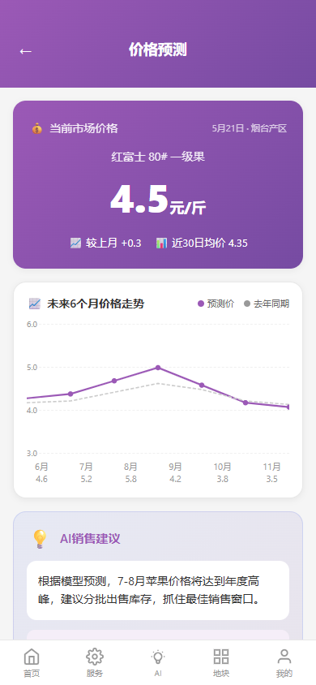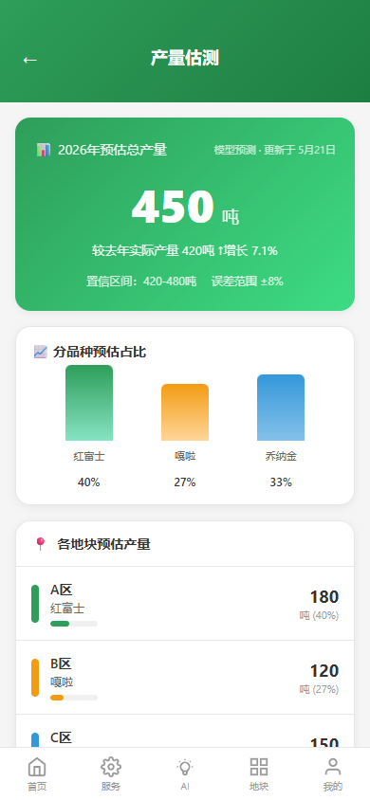
图5-11 移动端价格预测（左）与产量估测（右）
价格预测模块展示市场苹果收购价格走势预测，帮助种植者判断最优销售时机。产量估测模块基于当前生长数据和气象条件，给出本季度各地块的预估产量，支持多维度汇总（基地/品种/等级），为采收计划和销售谈判提供数据支撑。

5.11 无人机巡园（移动端）
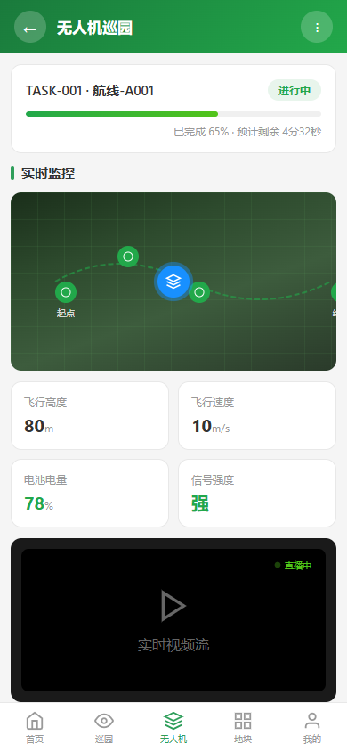
图5-12 移动端无人机巡园
移动端无人机模块支持在手机上发起巡园任务、实时查看无人机飞行状态和回传视频缩略图，以及查阅历史巡园报告。适用于在田间作业时随时查看最新巡园结果。

5.12 VR全景（移动端）
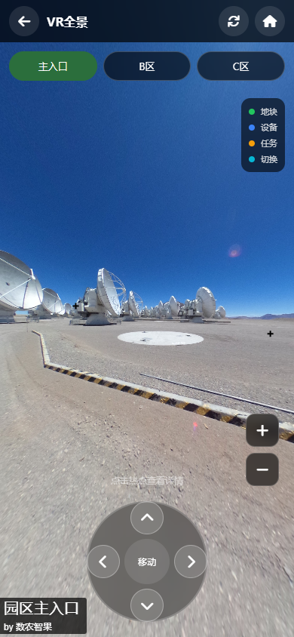
图5-13 移动端VR全景浏览
移动端VR全景支持陀螺仪联动操控，用户转动手机即可探索360°全景画面，还支持分享链接给客户或参观者，无需安装任何App即可流畅浏览苹果园全景。

5.13 标签/专家/服务
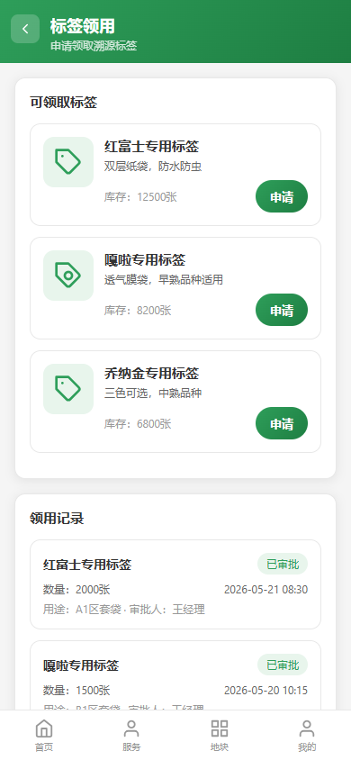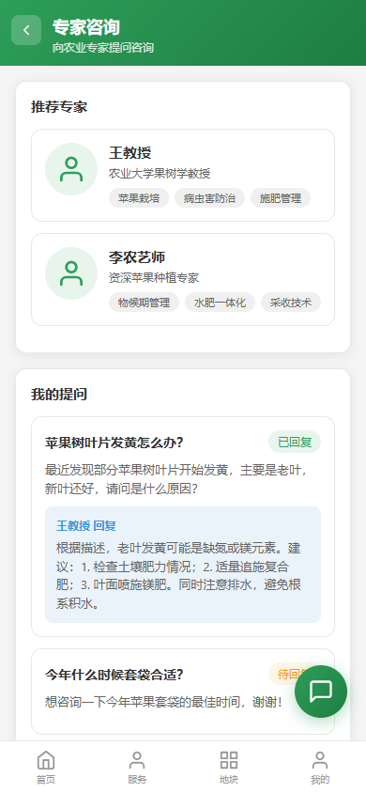
图5-14 移动端标签管理（左）与专家咨询（右）
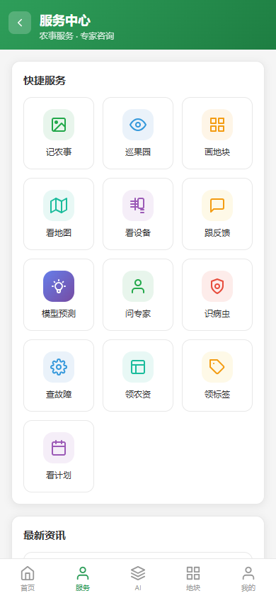
图5-15 移动端服务中心
标签管理支持给地块/作物/农资贴自定义标签，方便快速筛选和分类。专家咨询模块接入农业专家资源，一线工人遇到无法判断的病虫害或农事问题可直接发起图文咨询。服务中心提供系统帮助文档、操作视频教程和客服入口。

5.14 反馈与故障排查
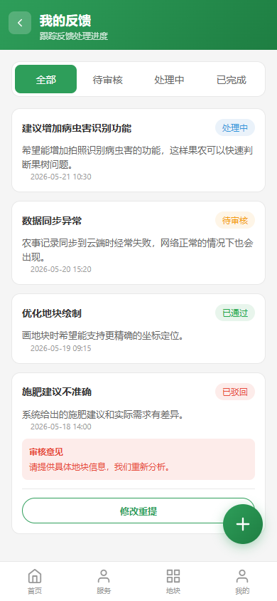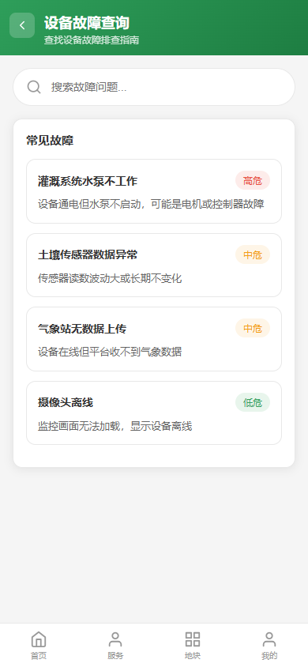
图5-16 问题反馈（左）与故障排查（右）
问题反馈支持用户提交功能建议、Bug报告，含截图上传和优先级标记。故障排查模块提供设备常见故障的自助诊断引导，配合图文步骤引导工人完成基础故障处理，减少远程支持成本。

5.15 个人中心与生长阶段
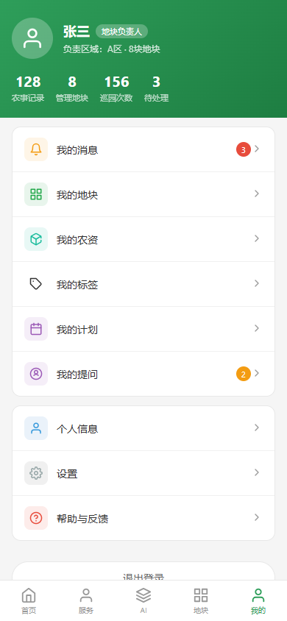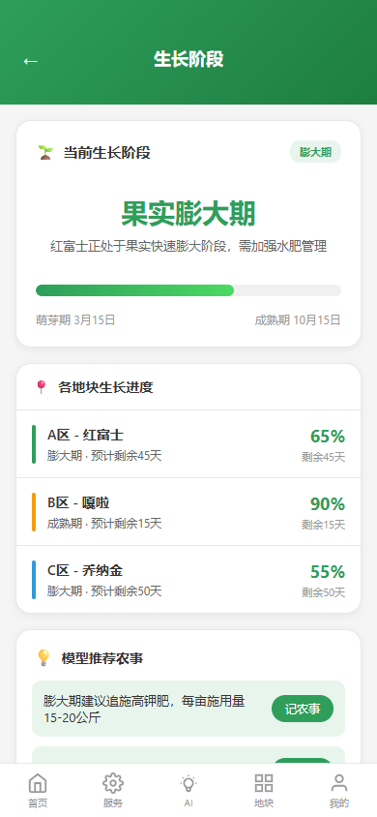
图5-17 个人中心（左）与生长阶段（右）
个人中心提供账户信息管理、通知设置、关联基地切换等功能。生长阶段模块以时间轴形式直观呈现苹果当前所处的物候期阶段（萌芽/花期/坐果/膨大/成熟），结合模型数据给出当前阶段的关键农事提醒。

六、数据可视化大屏
数据大屏是系统的决策舱，面向企业管理者设计，采用1920×1080全屏可视化布局，汇聚四端数据实时展示果园整体运营态势。
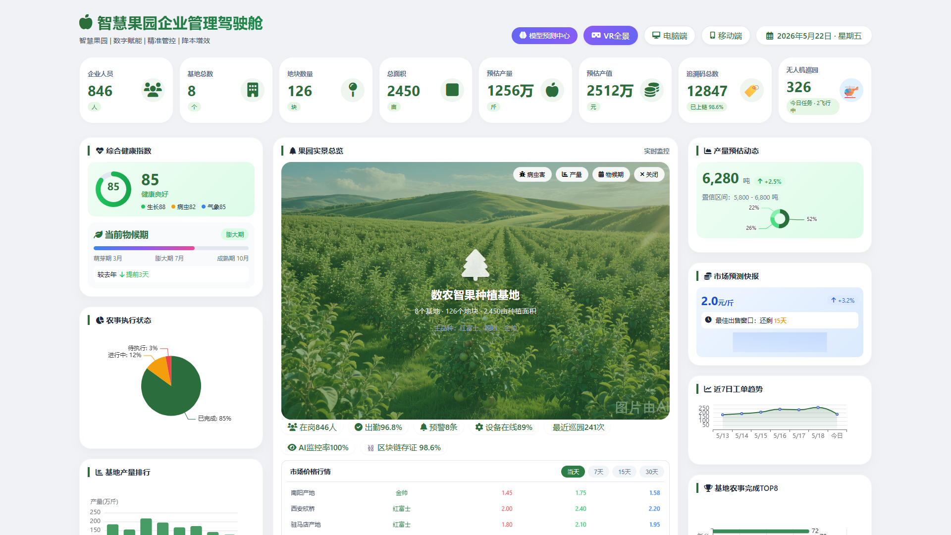
图6-1 智慧果园数据可视化大屏
大屏采用深色主题，左中右三栏布局：左栏展示农事任务完成率、今日生产数据；中栏以GIS地图为核心，叠加地块状态、设备位置、预警点位；右栏展示气象监测实时数据、设备在线状态、近期产量趋势。顶部横幅展示企业名称和实时时间。
区域 | 展示内容 | 刷新频率
顶部导航栏 | 企业Logo、平台名称、实时时间、全屏切换 | 实时
左侧栏 | 今日任务进度环图、农事完成统计、预警数量汇总 | 5分钟
中央地图 | GIS地图+地块状态+设备位置+预警热力图 | 实时
右侧栏 | 气象实时数据、土壤监测、设备在线率、产量趋势折线图 | 1分钟
底部滚动 | 最新预警消息、待处理任务、近期农事动态 | 实时

七、H5消费者溯源端
H5消费者溯源端是系统面向终端消费者的移动端Web产品，消费者通过扫描苹果包装箱上的二维码，即可在微信/浏览器中无需下载App直接查看该批次苹果的完整数字履历。
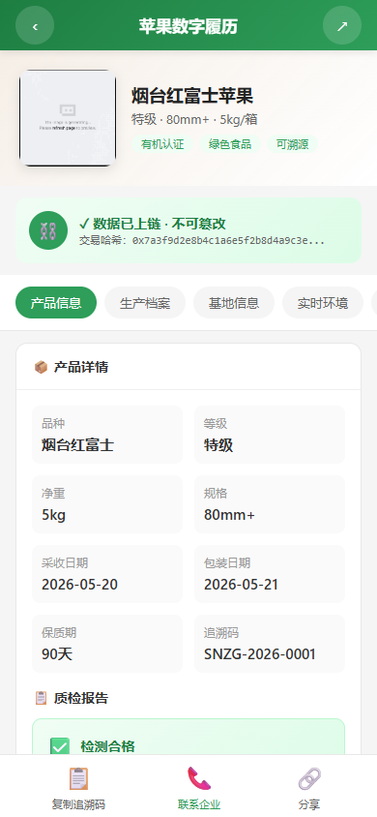
图7-1 H5消费者苹果数字履历溯源页

7.1 核心内容展示
模块 | 展示内容 | 数据来源
产品基本信息 | 品种、等级、重量、批次号、产地 | PC端采收记录
区块链存证徽章 | 上链时间、哈希值、合约地址，一键核验真伪 | 区块链模块
基地档案 | 基地名称、地理位置、海拔、种植面积、负责人 | PC端基地管理
种植时间轴 | 萌芽→开花→坐果→着色→采收全过程关键节点记录 | PC端农事记录
农事管理记录 | 施肥、打药、修剪、灌溉等作业记录（含日期、用量） | PC端农资使用记录
图片画廊 | 基地实景图、作物生长照片、采收场景图 | PC端/移动端上传
质检证书 | 农药残留检测报告、有机认证等质检文件 | PC端文件上传
气候环境 | 种植期间气温/降雨/日照数据摘要 | 气象模型

7.2 产品特性
- 零门槛访问：无需下载App，扫码直达，支持微信内嵌浏览
- 绿色清新UI：采用#2e9e5a绿色主题，契合农产品健康品牌调性
- 移动端自适应：最大宽度750px，完美适配iOS/Android各机型
- 区块链防篡改：核心溯源数据上链，消费者可一键验真
- 品牌营销价值：精美的数字履历页面同时是品牌展示窗口

7.3 消费者旅程
消费者扫码 → 进入H5页 → 查看产品信息 → 浏览种植时间轴 → 核验区块链存证 → 查看质检证书 → 分享给好友/收藏 → 信任度提升 → 复购意愿增强。
💡 H5溯源端是连接"种植管理后台"与"终端消费者"的关键纽带，将内部管理数据转化为面向消费市场的透明度与信任背书。

八、农业智能模型体系
本系统构建了苹果种植专属的六大农业智能模型，打破传统管理软件"通用记录工具"的定位，升级为"懂苹果的决策支持系统"。

8.1 苹果物候期模型
物候期模型是六大模型的基础，通过积温计算法和机器学习算法，精确预测苹果各物候期（萌芽、开花、坐果、幼果期、膨大期、着色期、成熟期）的到达时间。
物候期 | 积温触发条件（≥0°C） | 农事建议
萌芽期 | 10-60°C·日 | 冻害防护，结合气象模型发布风险预警
开花期 | 100-350°C·日 | 辅助授粉时机，防霜冻
坐果期 | 350-500°C·日 | 疏果定果，调整产量目标
膨大期 | 500-1200°C·日 | 增施钾肥，水分管理关键期
着色期 | 1200-1800°C·日 | 摘袋时机，反光膜铺设
采收期 | 1800+°C·日 | 结合产量模型确定最佳采收窗口

8.2 病虫害预测模型
病虫害模型基于温湿度积累、历史发生数据和物候期数据，计算苹果主要病虫害（腐烂病、轮纹病、早期落叶病、红蜘蛛、蚜虫、卷叶蛾等）的发生风险指数，实现提前3-7天预警，指导精准施药。

8.3 气象预测与灾害预警
气象模型接入高精度气象数据，结合苹果生长敏感度参数，重点监测晚霜冻（花期最危险）、冰雹（膨大期损失最大）、连阴雨（病害诱发）、高温热害等气象灾害风险，提前48小时发出预警推送。

8.4 产量预估与价格预测
产量预估模型综合历史产量数据、当年气象条件、疏果数量记录等多维度因素，对每个地块进行产量预测（精度目标±10%以内）。价格预测模型分析历史市场价格规律和供需关系，为择机销售提供参考。

九、区块链溯源技术
系统采用联盟链技术，将苹果产品的关键溯源节点数据上链存证，构建不可篡改的数字农业信任体系。
上链节点 | 数据内容 | 验证方式
基地认证 | 基地信息、地理位置、认证资质 | Hash校验
种植记录 | 播种/定植日期、品种信息 | Hash校验
关键农事 | 施药（品种/用量/间隔期）、施肥记录 | 时间戳+Hash
IoT数据快照 | 关键时间节点的气象/土壤数据 | 时间戳+Hash
采收记录 | 采收日期、产量、等级 | 多签验证
质检报告 | 农药残留检测结果、合格证书 | PDF Hash

💡 每个上链操作生成唯一哈希值，消费者扫码后可通过哈希值在区块链浏览器直接核验，确保溯源数据真实可信、不可篡改。

十、系统技术架构

10.1 总体架构
层次 | 技术组件
展示层 | React（PC端/数据大屏）/ React Native或Uni-App（移动端）/ H5 Web（消费者溯源）
应用层 | Node.js / Java Spring Boot / RESTful API + GraphQL
智能层 | Python机器学习（农业模型）/ TensorFlow Lite（移动端推理）/ 大语言模型API（AI助手）
数据层 | PostgreSQL（结构化数据）/ InfluxDB（IoT时序数据）/ OSS（文件/图片）
IoT层 | MQTT协议（传感器数据）/ 无人机SDK / WebRTC（视频回传）
链层 | 联盟链节点（溯源存证）/ 智能合约
基础设施 | 容器化部署 / 云服务器 / 边缘计算节点（山区弱网）

10.2 弱网适配策略
- 移动端离线优先：核心业务（任务查看、记录上传）本地存储，网络恢复后自动同步
- 图片压缩上传：田间作业拍照自动压缩至200KB以内，减少流量消耗
- 增量数据同步：只同步变更数据，减少弱网下的传输量
- 边缘计算：关键模型推理部署至基地本地服务器，不依赖云端网络

十一、非功能性需求
维度 | 指标 | 说明
性能 | 页面首屏加载≤3秒 | 4G网络环境下PC端/移动端
可用性 | SLA 99.5% | 全年不超过43.8小时停机
并发 | 500并发用户 | 高峰农忙季节支撑
数据安全 | 传输加密TLS 1.3 | 所有API采用HTTPS
数据备份 | 每日全量+每小时增量 | 异地双备份，RTO≤4小时
权限安全 | RBAC + 操作审计日志 | 所有敏感操作留痕
移动端离线 | 支持72小时离线作业 | 断网环境数据不丢失
可访问性 | WCAG 2.1 AA标准 | aria标注，键盘可操作
浏览器兼容 | Chrome 90+ / Safari 14+ | 主流浏览器全兼容

十二、产品路线图
阶段 | 时间 | 里程碑 | 核心交付
MVP | 2026 Q1-Q2 | 内测上线 | PC端核心模块+移动端基础功能+数据大屏
V1.0 | 2026 Q3 | 正式发布 | 农资全链路+溯源模块+H5端
V1.5 | 2026 Q4 | 智能化升级 | 六大农业模型上线+AI助手
V2.0 | 2027 Q1 | 全场景覆盖 | 无人机巡园+VR全景+区块链溯源增强版
V3.0 | 2027 Q3 | 生态扩展 | 农产品电商对接+多品种扩展（葡萄/梨）

十三、预期成效与价值

13.1 效率提升
指标 | 改善前 | 改善后 | 改善幅度
农事排程时间 | 2-4小时/次 | <1小时/次 | -60%+
农事记录完整率 | <30% | >80% | +167%
库存准确率 | ~60% | >95% | +58%
预警响应时间 | 小时级 | 分钟级 | -90%
溯源信息完整度 | 基本为零 | 100%全链路 | 从无到有

13.2 经济价值
- 农药精准使用，减少用药量20-30%，降低生产成本
- 采摘时机精准，优等果率提升5-10%，增加销售收益
- 溯源品牌化，苹果溢价5-15%，打开高端市场
- 数字化管理减少人工信息传递成本，每基地节省1-2个专职协调岗位

13.3 社会价值
- 推动苹果种植行业数字化转型，助力农业现代化
- 减少农药化肥过量使用，推动绿色农业发展
- 区块链溯源提升食品安全透明度，保障消费者权益
- 为农业数字化领域提供可复制推广的产品范本

